Keyce Academy — Nîmes
Rapport Technique d'Infrastructure
Brice Almeras
BTS SIO 1ère année — Option SISR
Année scolaire : 2025-2026

Table des matières
1. Configuration du routeur/firewall pfSense : 5
1.1 Configuration console 5
1.2 Configuration Web 5
1.2.1 Configurer la règle HTTP/HTTPS 7
1.2.2 Configurer la règle DNS : 7
2. Configuration du Windows Server 2025 (SRV-AD) 11
2.1 Déploiement initial : Installation 11
2.1.1 Renommer le serveur : 11
2.1.2 Configuration IP statique : 12
2.2 Installation et configuration des rôles serveur 13
2.2.1 Sélection des rôles AD DS, DNS et DHCP 13
2.2.2 Installation des rôles 14
2.2.3 Promotion en contrôleur de domaine 14
2.2.4 Configuration de déploiement 15
2.2.5 Options du contrôleur de domaine 15
2.2.6 Vérification de la configuration requise 16
2.2.7 Vérification post-installation 16
2.2.8 Jonction du poste au domaine 17
2.3 Configuration du DNS 18
2.3.1 Configuration des redirecteurs DNS 18
2.3.2 Configuration de la zone de recherche inversée (PTR) 20
2.4 Configuration du DHCP 22
2.4.1 Création de l'étendue DHCP 22
2.5 Configuration de l'Active Directory 26
2.5.1 Accès à la console Utilisateurs et ordinateurs AD 26
2.5.2 Création de l'unité d'organisation (OU) 26
2.5.3 Structure des OU et des groupes 27
2.5.4 Création des utilisateurs 27
2.5.5 Résultat final : arborescence AD complète 28
3. Configuration du NAS (OpenMediaVault) 29
3.1 Nommage et adressage 29
3.1.1 Configuration CLI 29
3.1.2 Configuration WEB 30
3.1.3 Jonction au domaine Active Directory 33
3.2 Système de fichiers 34
3.2.1 Sélection du disque dédié 34
3.2.2 Création du système de fichiers EXT4 34
3.2.3 Montage du système de fichiers 35
3.2.4 Résultat : système de fichiers disponible 35
3.3 Dossiers partagés 36
3.3.1 Création du dossier partagé 36
3.3.2 Paramètres du partage 36
3.3.3 Résultat 37
3.4 Partage SMB/CIFS 37
3.4.1 Création du partage SMB/CIFS 37
3.4.2 Configuration des ACL et résultat 39
3.5 Paramètres du service SMB/CIFS 40
3.5.1 Activation et paramètres généraux 40
3.5.2 Options supplémentaires (intégration AD) 40
3.6 Résultat final : accès aux partages depuis un poste Windows 41
4. Installation de GLPI (SRV-GLPI) 42
4.1 Installation des prérequis (serveur LAMP) 42
4.1.1 Mise à jour du système 42
4.1.2 Installation d'Apache, PHP et MySQL 42
4.1.3 Sécurisation de MySQL 43
4.1.4 Création de la base de données GLPI 43
4.1.5 Téléchargement et déploiement de GLPI 43
4.1.6 Configuration Apache (VirtualHost) 45
4.1.7 Finalisation via l'interface web 45
4.2 Configuration de GLPI 47
Prérequis : création du compte de service svc_glpi dans l'Active Directory 47
4.2.1 Accès à la configuration de l'authentification 47
4.2.2 Création d'un annuaire LDAP 48
4.2.3 Paramètres de l'annuaire LDAP (AD AssurEco) 48
4.2.4 Importation des utilisateurs depuis l'AD 49
4.2.5 Attribution d'un profil à un utilisateur 52
4.3 Déploiement de l'agent GLPI par GPO 53
4.3.1 Téléchargement de l'agent 53
4.3.2 Modification du MSI pour pointer vers le serveur GLPI 53
4.3.3 Création et configuration de la GPO 56
4.4 Création des catégories de tickets 58
4.4.1 Accès aux catégories ITIL 58
4.4.2 Création des catégories racines 59
4.4.3 Création des sous-catégories 59
4.4.4 Résultat : arborescence des catégories ITIL 60
4.5 Configuration de l'interface utilisateur GLPI 60
4.5.1 Gestion des profils 60
4.5.2 Configuration du profil Self-Service 61
4.5.3 Gabarits de tickets 61
4.5.4 Configuration des champs masqués 62

Ce document présente la mise en place d'une infrastructure réseau complète pour AssurEco, une entreprise fictive du secteur de l'assurance. L'objectif est de déployer et configurer l'ensemble des services nécessaires au bon fonctionnement du système d'information : routage et filtrage réseau, gestion centralisée des identités, stockage partagé et gestion du parc informatique.
L'infrastructure repose sur quatre composants principaux, tous déployés en environnement virtualisé (VMware) :
Machine | Nom d'hôte | Adresse IP | OS / Logiciel | Rôles / Services
Routeur/Firewall | pfSense | 192.168.10.254 | pfSense (FreeBSD) | Routage, filtrage, LAN/WAN
Serveur AD | SRV-AD | 192.168.10.10 | Windows Server 2025 | Active Directory, DNS, DHCP
Serveur GLPI | SRV-GLPI | 192.168.10.15 | Debian 12 | GLPI, Apache, MySQL
NAS | NAS-01 | 192.168.10.20 | OpenMediaVault (Debian) | Partages SMB/CIFS
Postes clients | PC-000X | 192.168.10.30–250 | Windows 11 | Poste utilisateur

Plan d'adressage de l'infrastructure
Le schéma suivant illustre l'architecture réseau de l'infrastructure :
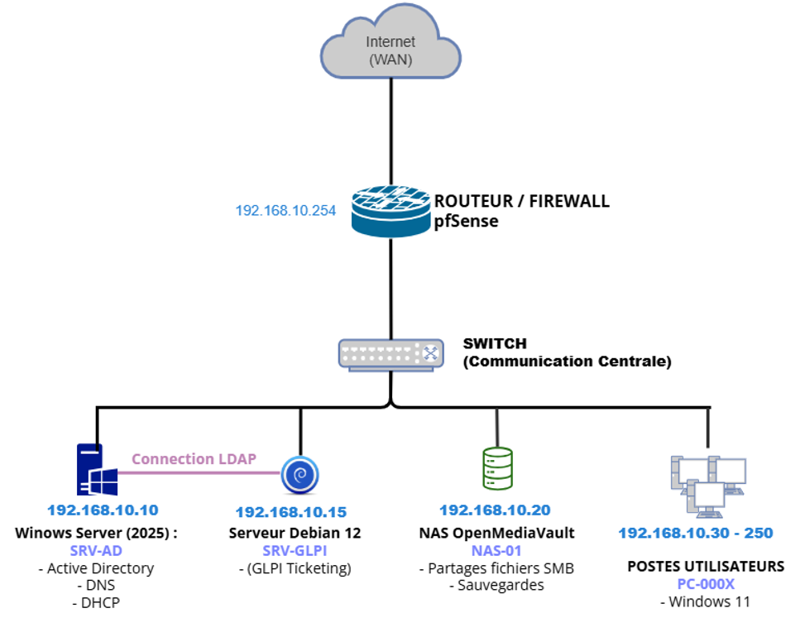

1. Configuration du routeur/firewall pfSense :

1.1 Configuration console
Il faut premièrement affecter les interfaces réseaux du routeur ainsi que leurs adresses IP respectives, de sorte à obtenir :
- Une interface WAN : em0
- Une interface LAN : em1
Tout en respectant le schéma réseau.
Pour ce faire, la procédure suivante a été appliquée depuis la console pfSense :
- Saisir l'option 2 (Set interface(s) IP address)
- Saisir l'adresse IP statique de la passerelle LAN : 192.168.10.254.
- Définir le masque de sous-réseau en tapant 24 (pour 255.255.255.0).
- Saisir n (ou appuyer sur Entrée) pour toutes les autres options proposées (passerelle amont, IPv6 et activation du serveur DHCP intégré).
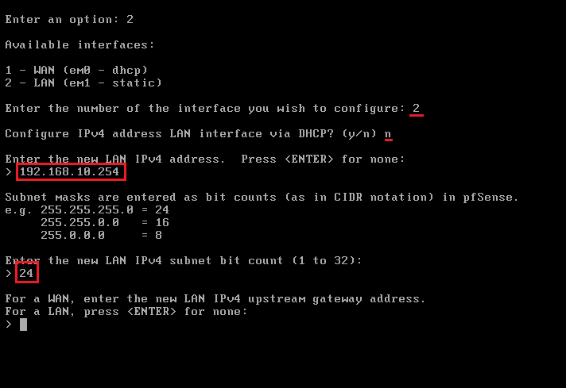

1.2 Configuration Web
La configuration web s'effectue depuis un navigateur connecté au réseau LAN :

- Aller à : https://192.168.10.254 
- Entrer les identifiants (par défaut) : admin / pfsense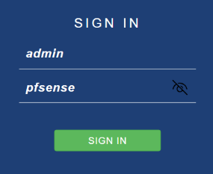

Les règles de pare-feu sont configurées de façon à autoriser le trafic entrant et sortant du LAN sur les ports 80/443 (HTTP/HTTPS) pour l'accès au web, et le port 53 (DNS) redirigé vers SRV-AD (serveur AD DS / DNS / DHCP) pour la résolution des noms de domaine :

Pour ceci :
Aller dans Firewall > Rules
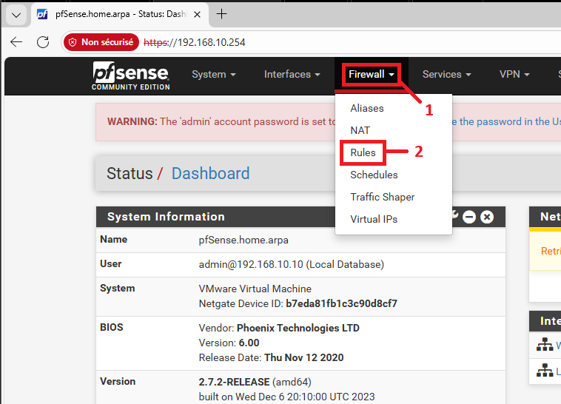
Cliquer sur le bouton Add (avec la flèche vers le haut) pour insérer une nouvelle règle en haut de la liste.
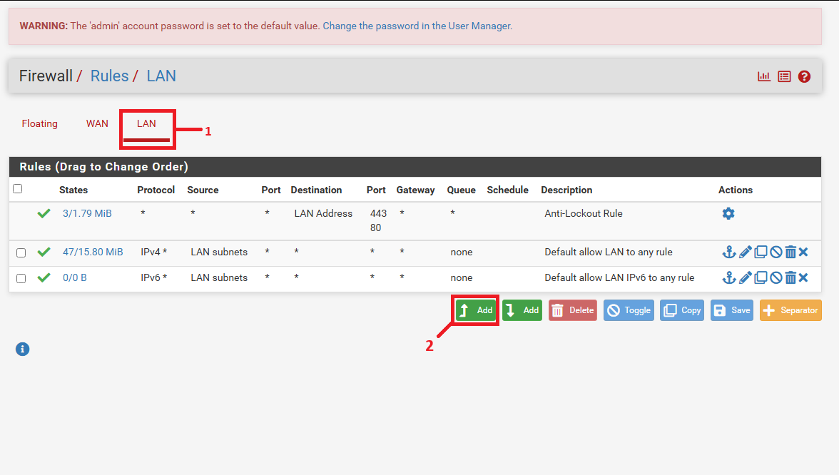

1.2.1 Configurer la règle HTTP/HTTPS
- Source : LAN subnets
- Destination : Any
- Destination Port Range : Sélectionner de HTTP (80) à HTTPS (443)
Cliquer sur Save.
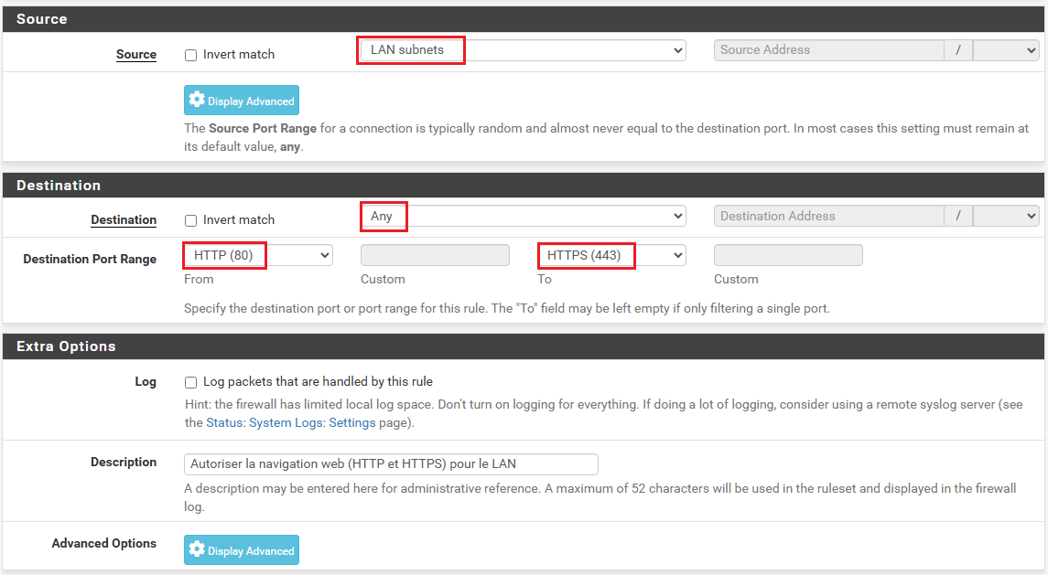

1.2.2 Configurer la règle DNS :
- Cliquer sur le bouton Add (avec la flèche vers le haut) pour insérer une nouvelle règle en haut de la liste.
- Interface : LAN
- Protocol : UDP
- Destination Port Range : DNS (53) To DNS (53)
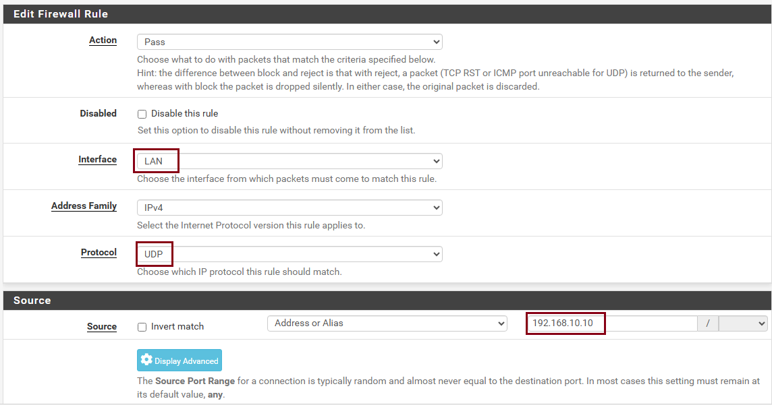
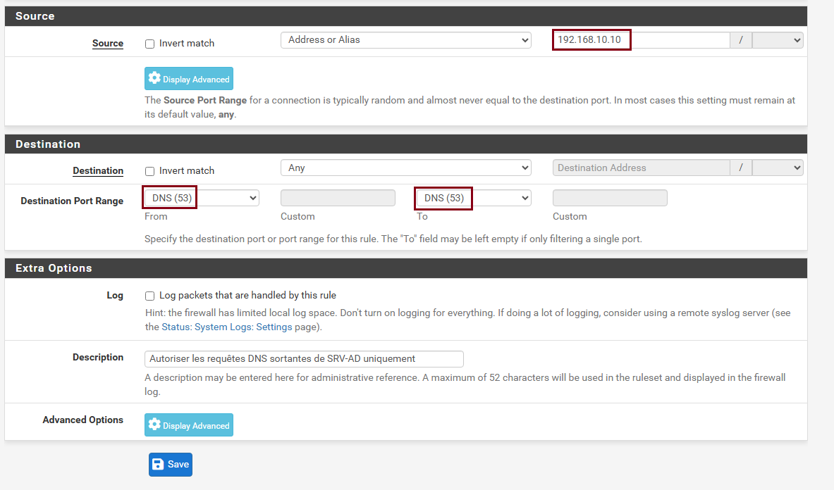

Suppression des règles par défaut :
Cocher les deux règles d’autorisation globales par défaut (Default allow LAN to any rule) et cliquer sur Delete, ces règles ne sont plus nécessaires.
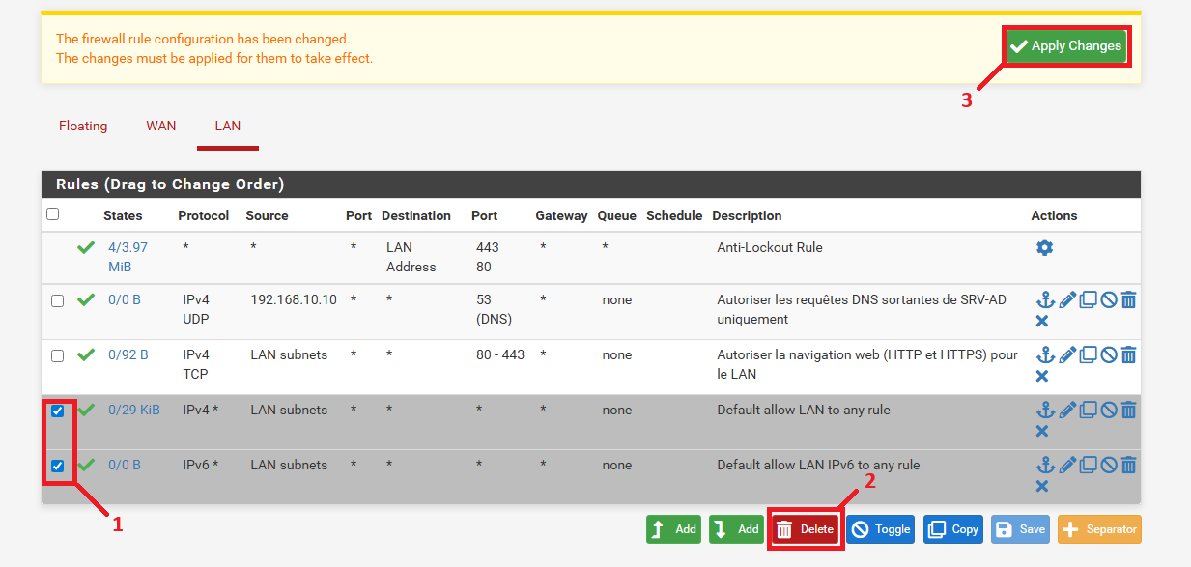

Les trois règles de pare-feu sont désormais configurées :
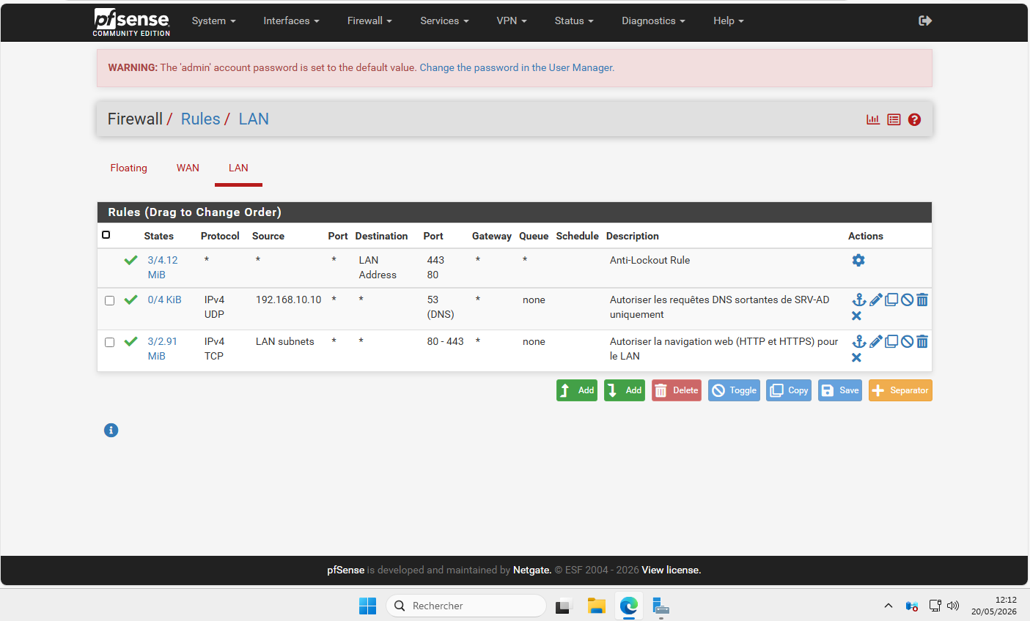

La dernière manipulation de sécurité à effectuer est de changer le mot de passe d’accès à l’interface web pfSense :
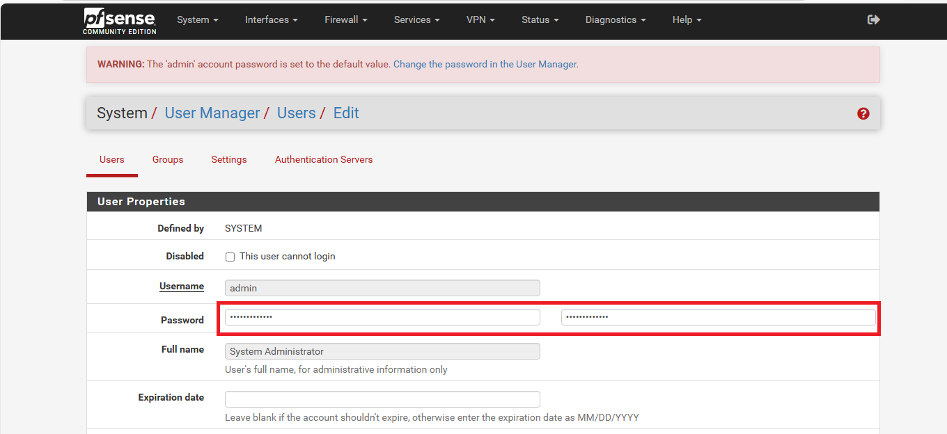
Cliquer sur ‘Change the password in the User Manager’ en haut de page .
Puis définir un nouveau mot de passe fort.

2. Configuration du Windows Server 2025 (SRV-AD)
Afin de centraliser la gestion des flux réseaux, les connexions ainsi que les comptes utilisateurs, le déploiement et la configuration d'un serveur Windows Server s'avèrent indispensables.

2.1 Déploiement initial : Installation
Au début de l’installation du système il faut faire attention à sélectionner la version Standard expérience utilisateur afin d’avoir l'interface graphique complète (GUI) qui facilite grandement l'administration du serveur. 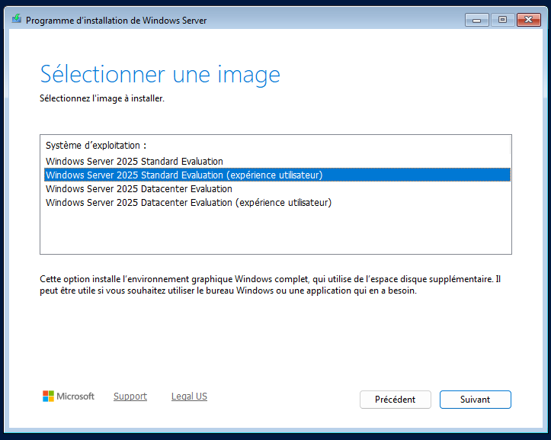

2.1.1 Renommer le serveur :
Une fois l'installation terminée, il est nécessaire de renommer le serveur avec un nom significatif (ici : SRV-AD).
Pour ce faire : Paramètres > Système > Informations système > Renommer ce PC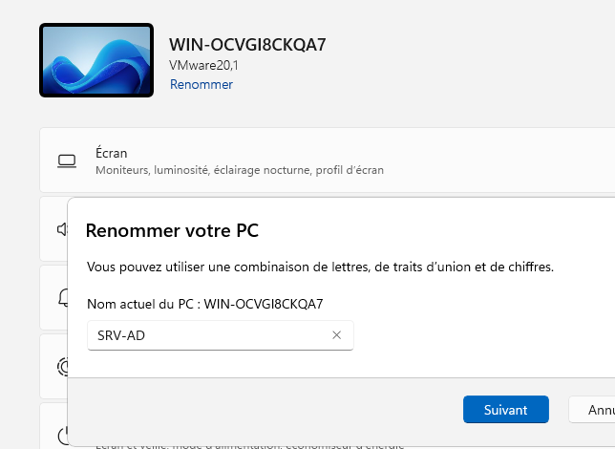

2.1.2 Configuration IP statique :
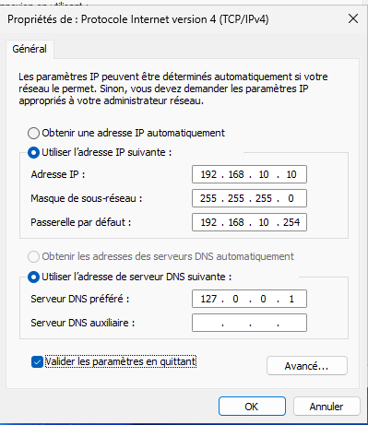
Configuration de l'adresse IP statique du serveur conformément au plan d'adressage réseau :
- Adresse IP : 192.168.10.10
- Masque de sous-réseau : 255.255.255.0
- Passerelle par défaut : 192.168.10.254
- Serveur DNS préféré : 127.0.0.1 (serveur lui-même une fois AD DS installé)

2.2 Installation et configuration des rôles serveur
Installation des rôles AD DS, DNS et DHCP via le Gestionnaire de serveur.
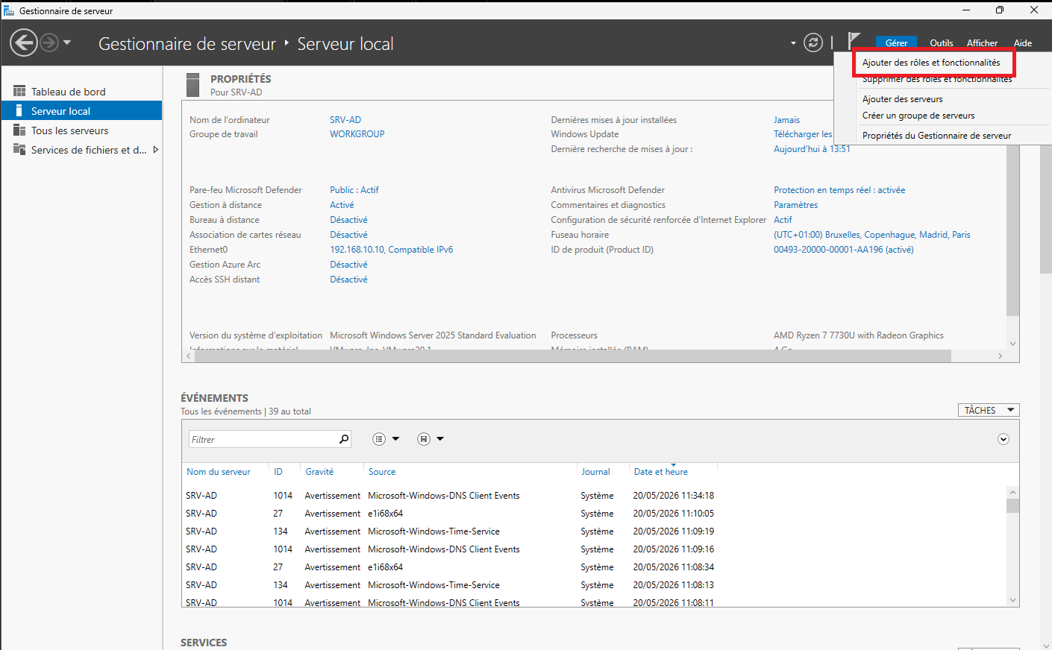

2.2.1 Sélection des rôles AD DS, DNS et DHCP
Dans l'Assistant Ajout de rôles et fonctionnalités, sélectionner les trois rôles : Serveur DHCP, Serveur DNS et Services de domaine Active Directory (AD DS).
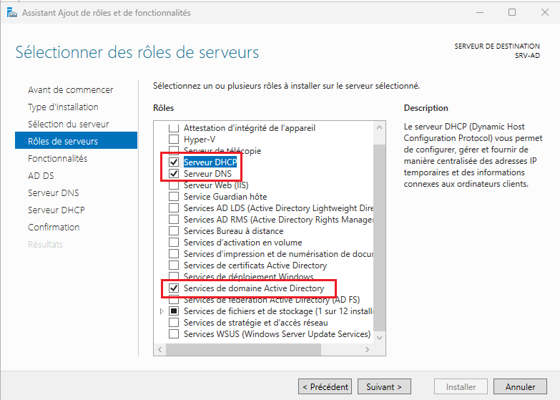

2.2.2 Installation des rôles
L'assistant installe les rôles AD DS, DNS et DHCP sur SRV-AD. La progression est affichée en temps réel.
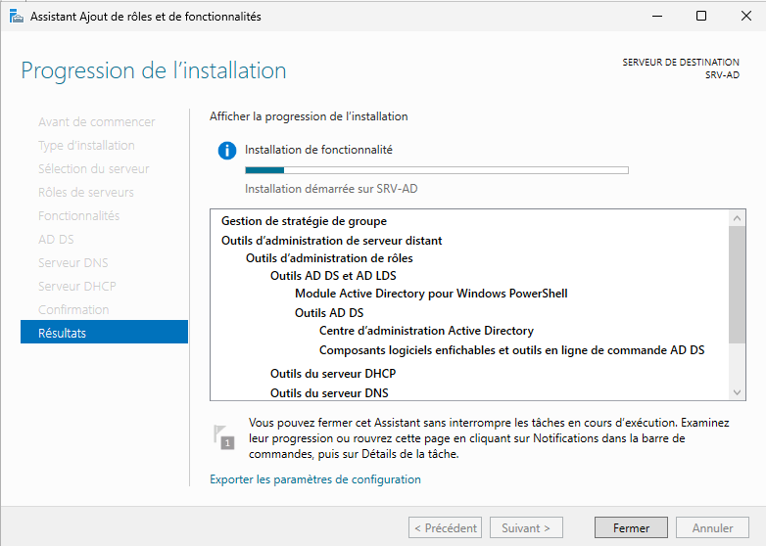

2.2.3 Promotion en contrôleur de domaine
Une fois les rôles installés, le Gestionnaire de serveur affiche une notification. Cliquer sur « Promouvoir ce serveur en contrôleur de domaine » pour lancer l’assistant de configuration AD DS.
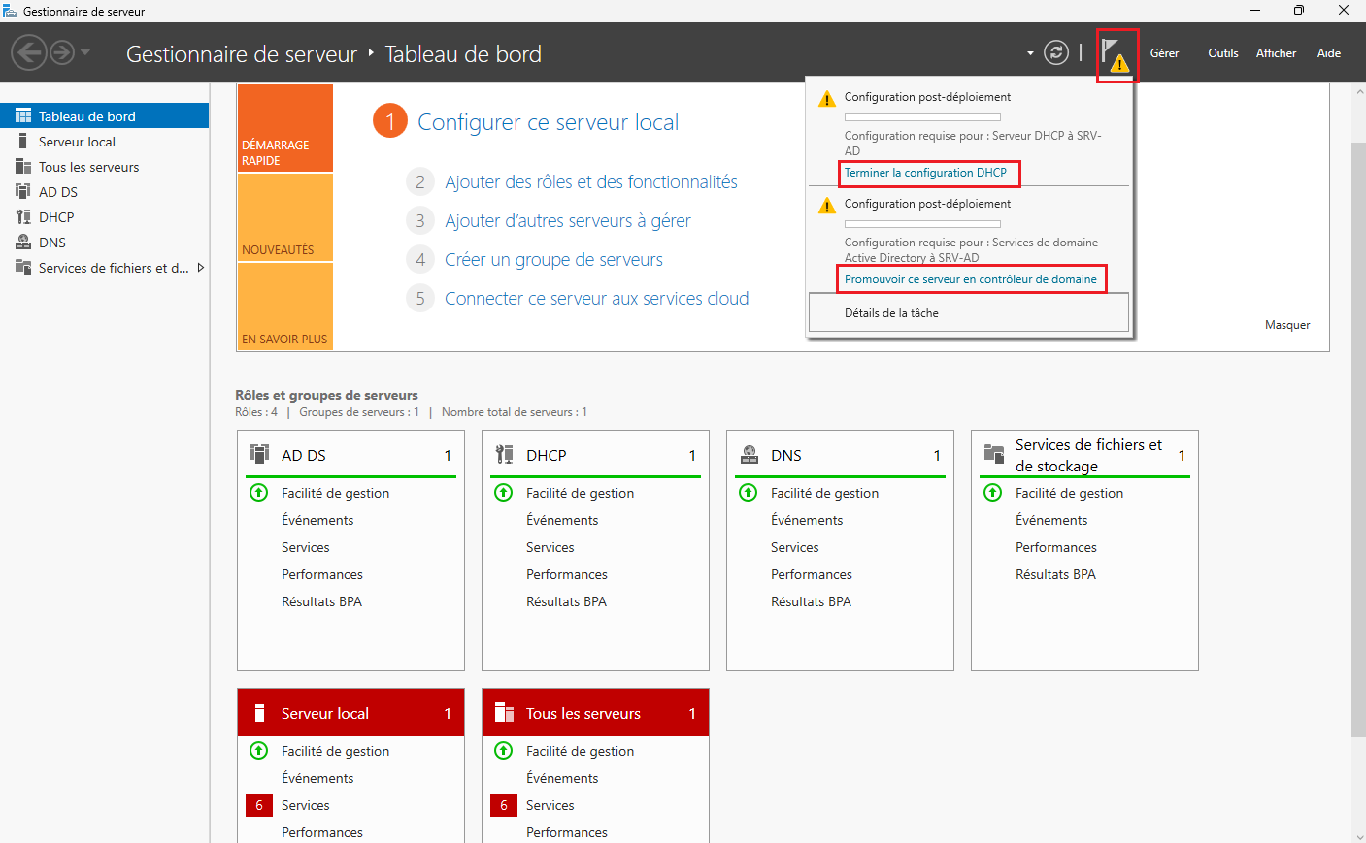

2.2.4 Configuration de déploiement
Sélectionner « Ajouter une nouvelle forêt » et renseigner le nom de domaine racine : assureco.local.
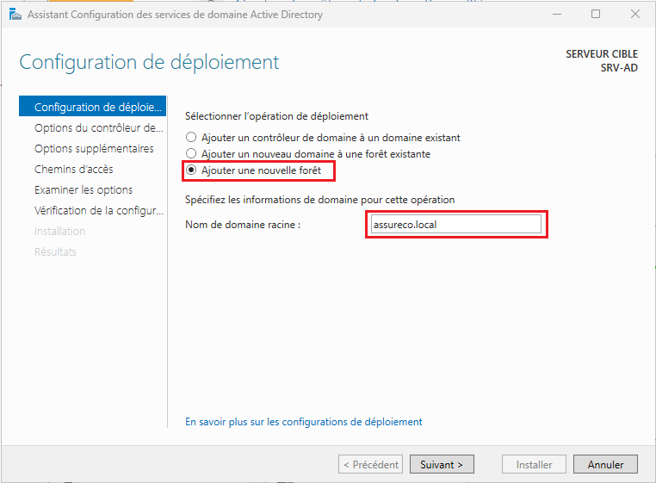

2.2.5 Options du contrôleur de domaine
Définir le niveau fonctionnel de la forêt et du domaine sur « Windows Server 2025 », activer le « Serveur DNS » et le « Catalogue global (GC) », puis renseigner le mot de passe DSRM.
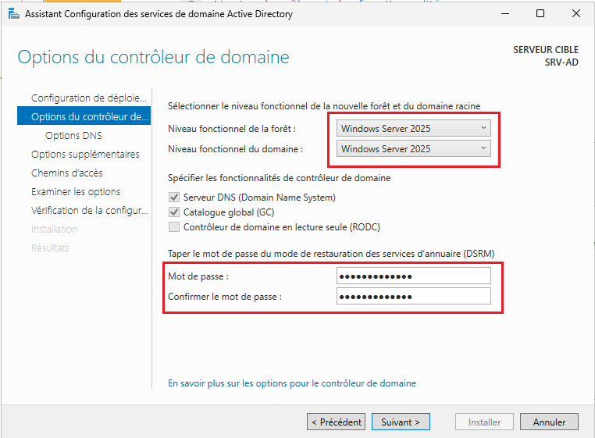

2.2.6 Vérification de la configuration requise
L’assistant vérifie les prérequis. Le message « Toutes les vérifications ont donné satisfaction » confirme que l’installation peut démarrer. Cliquer sur « Installer ».
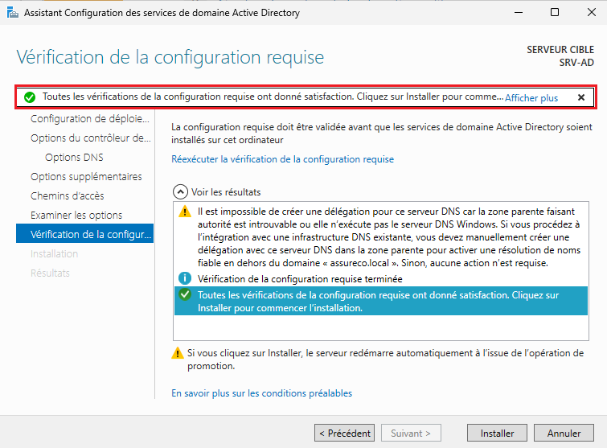

2.2.7 Vérification post-installation
Après redémarrage, le Gestionnaire de serveur affiche les trois rôles (« AD DS », « DHCP », « DNS ») avec l’indicateur vert , le serveur est opérationnel en tant que contrôleur de domaine.
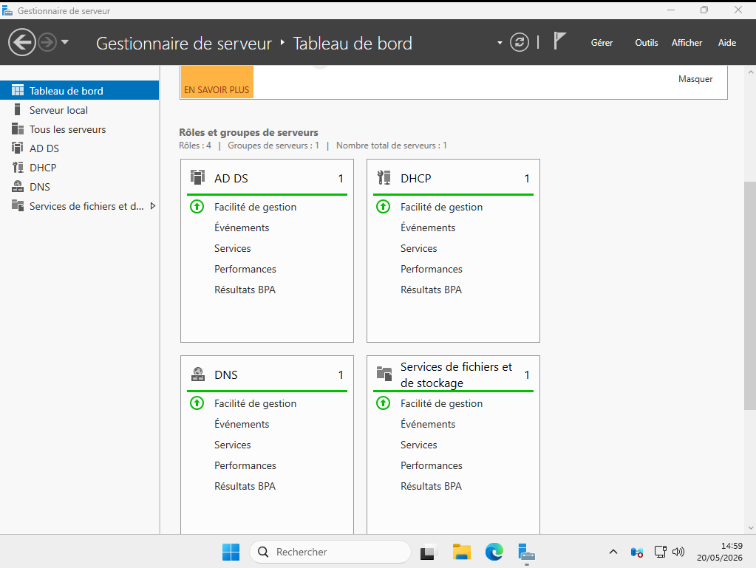

2.2.8 Jonction du poste au domaine
Afin que le poste PC-00001 puisse s'authentifier avec les comptes du domaine assureco.local et bénéficier des GPO, il doit être joint au domaine. La procédure s'effectue via la commande Exécuter (Win + R) en lançant sysdm.cpl pour ouvrir les Propriétés système.
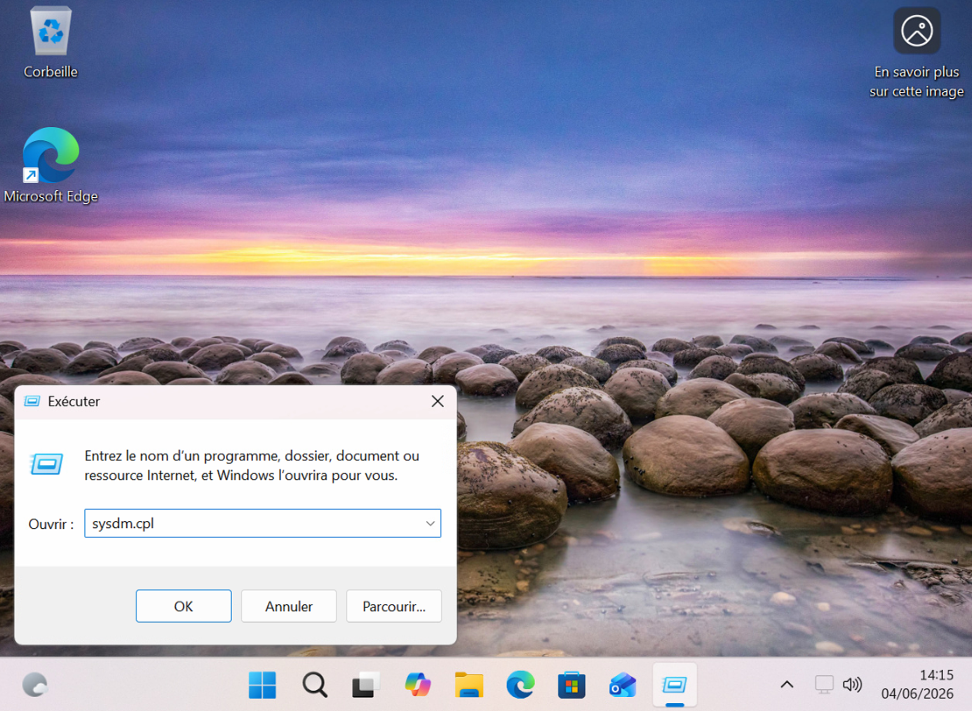
Dans l'onglet Nom de l'ordinateur des Propriétés système, cliquer sur Modifier, sélectionner Domaine et saisir assureco.local. Après validation avec les identifiants d'un compte administrateur du domaine, le poste redémarre et intègre le domaine.
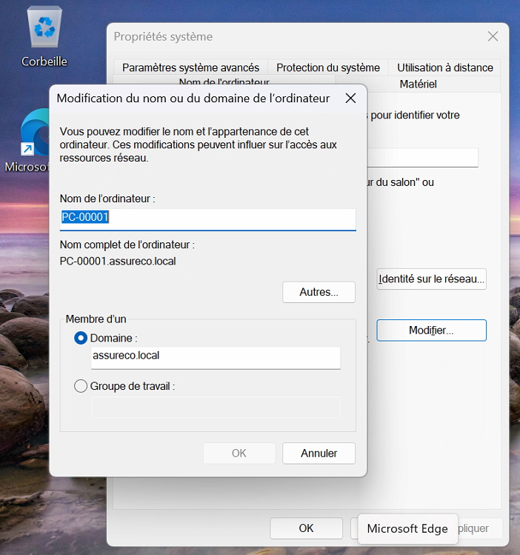

2.3 Configuration du DNS

2.3.1 Configuration des redirecteurs DNS
Les redirecteurs DNS permettent aux machines du réseau d'utiliser SRV-AD comme serveur DNS tout en résolvant les noms de domaine publics (navigation web), via les serveurs Google (8.8.8.8) et Cloudflare (1.1.1.1).

2.3.1.1 Accès au Gestionnaire DNS
Depuis le Gestionnaire de serveur, cliquer sur Outils > DNS pour ouvrir le Gestionnaire DNS.
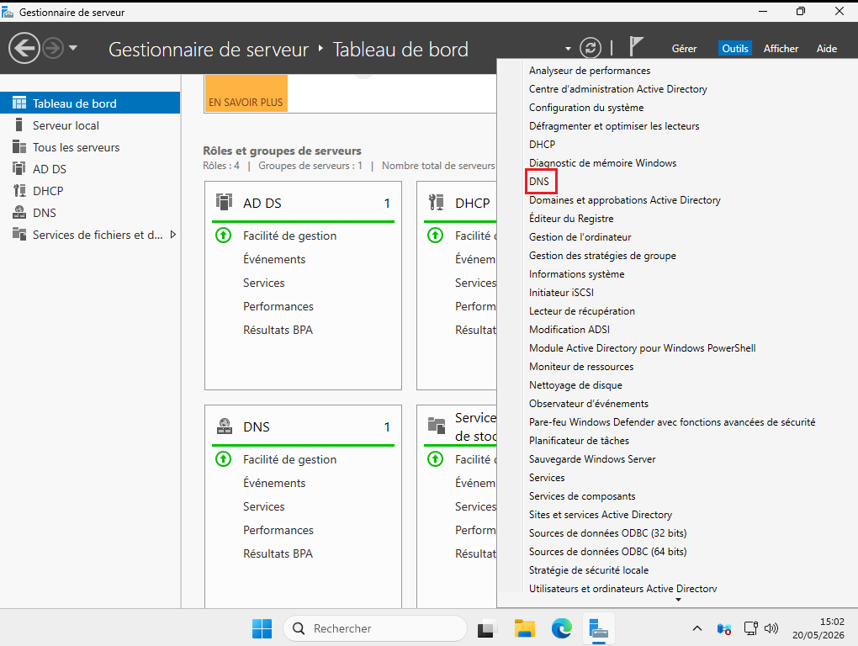

2.3.1.2 Ouverture des propriétés du serveur DNS
Dans le Gestionnaire DNS, faire un clic droit sur le nom du serveur (SRV-AD) puis cliquer sur Propriétés. Dans l'onglet Redirecteurs, cliquer sur Modifier.
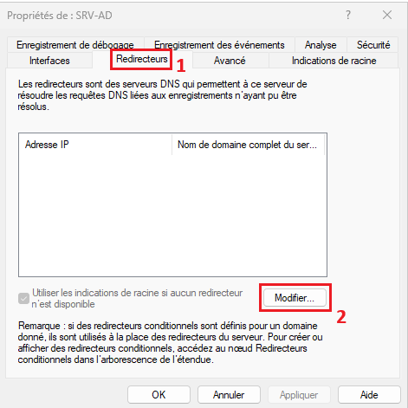

2.3.1.3 Saisie des adresses de redirecteurs
Dans la fenêtre « Modifier les redirecteurs », ajouter les adresses 8.8.8.8 (DNS Google) et 1.1.1.1 (DNS Cloudflare) puis valider.
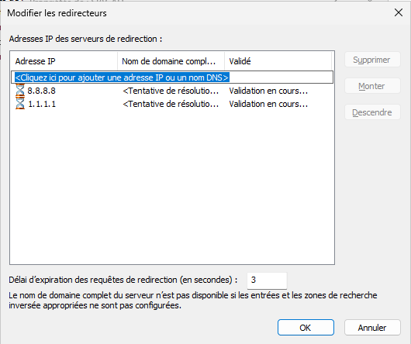

2.3.1.4 Redirecteurs configurés
Les redirecteurs 8.8.8.8 (dns.google) et 1.1.1.1 (one.one.one.one) sont désormais actifs. Les machines du réseau peuvent résoudre les noms de domaine publics via SRV-AD et ainsi accéder à Internet.
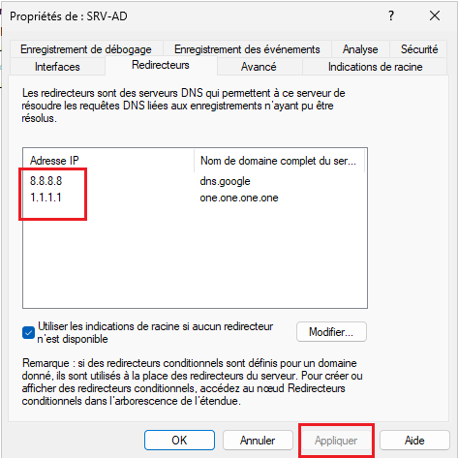

2.3.2 Configuration de la zone de recherche inversée (PTR)
La configuration de la zone de recherche inversée est nécessaire pour traduire une adresse IP en nom de machine (enregistrement PTR). Dans notre infrastructure, cette résolution inverse est essentielle pour GLPI : chaque équipement (serveur, poste, NAS) remonte dans l'inventaire sous son nom officiel (ex. : PC-00001) plutôt que sous une simple adresse IP. Elle permet également à l'Active Directory de valider l'identité d'un équipement avant d'autoriser sa connexion.

2.3.2.1 Création d'une nouvelle zone inversée
Dans le Gestionnaire DNS, faire un clic droit sur « Zones de recherche inversée » puis cliquer sur « Nouvelle zone... » pour lancer l'assistant.

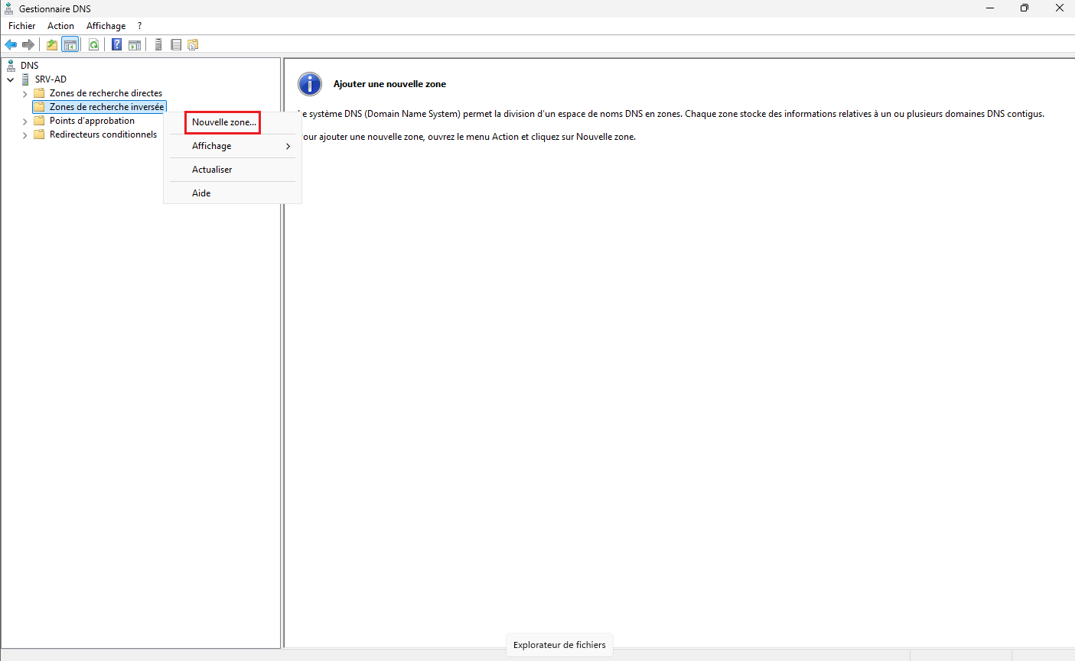

2.3.2.2 Identification de la zone : ID réseau
Renseigner l'ID réseau 192.168.10 : l'assistant génère automatiquement le nom de zone 10.168.192.in-addr.arpa.
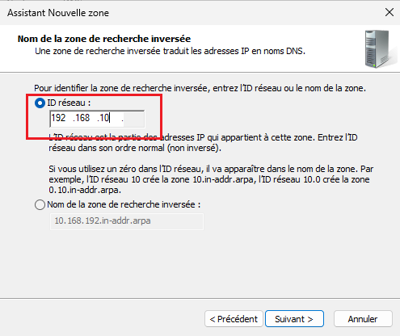

2.3.2.3 Mises à jour dynamiques sécurisées
Sélectionner « N'autoriser que les mises à jour dynamiques sécurisées » pour que seuls les équipements membres du domaine AD puissent s'enregistrer automatiquement.
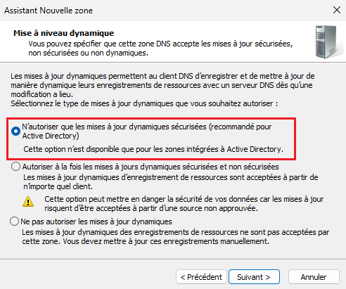

2.3.2.4 Zone PTR opérationnelle
La zone 10.168.192.in-addr.arpa est créée. L'enregistrement PTR de SRV-AD (192.168.10.10 → SRV-AD.assureco.local) est visible, confirmant que la résolution inverse est fonctionnelle.
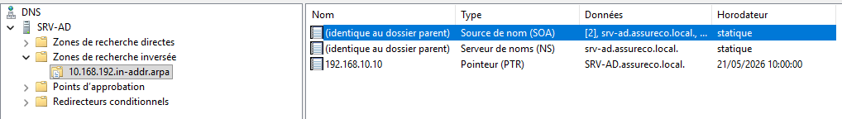

2.4 Configuration du DHCP
Le service DHCP (Dynamic Host Configuration Protocol) est configuré sur SRV-AD afin d'attribuer automatiquement des adresses IP aux équipements du réseau. L'étendue couvre le segment 192.168.10.0/24.

2.4.1 Création de l'étendue DHCP

2.4.1.1 Nouvelle étendue
Dans la console DHCP, faire un clic droit sur IPv4 puis sélectionner « Nouvelle étendue... » pour lancer l'assistant.
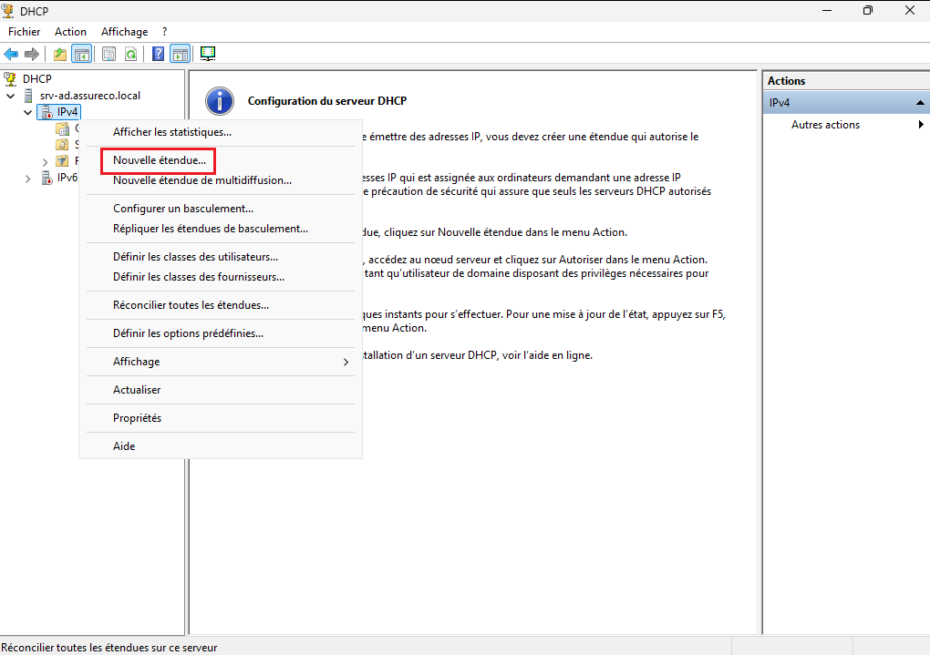

2.4.1.2 Nom de l'étendue
Nommer l'étendue « USERS LAN » pour identifier clairement le segment réseau destiné aux postes utilisateurs.
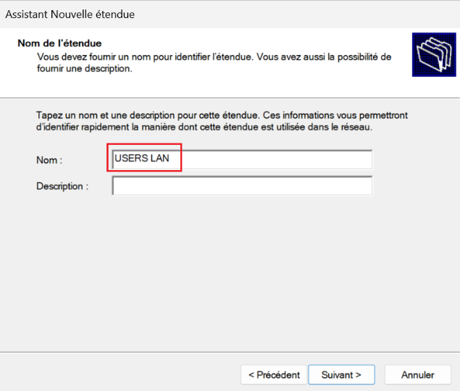

2.4.1.3 Plage d'adresses IP
Définir la plage d'adresses distribuées : de 192.168.10.30 à 192.168.10.250, avec le masque 255.255.255.0 (/24). Les adresses 192.168.10.1 à .29 sont réservées aux équipements à IP fixe (serveurs, NAS, imprimantes).
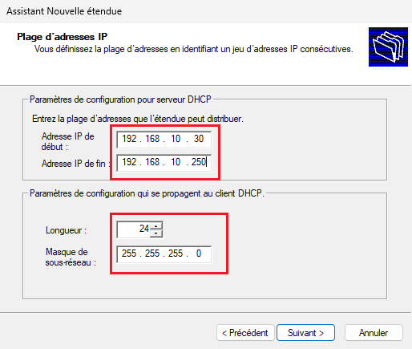

2.4.1.4 Passerelle par défaut
Renseigner l'adresse de la passerelle par défaut : 192.168.10.254 (pfSense). Cette option (003 Routeur) sera transmise automatiquement à chaque client DHCP.
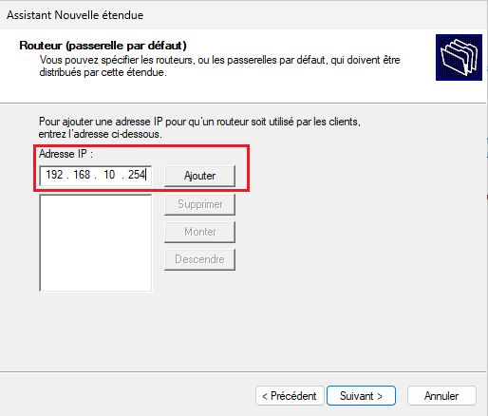

2.4.1.5 Activation de l'étendue
À la fin de l'assistant, sélectionner « Oui, je veux activer cette étendue maintenant » pour que les clients puissent immédiatement obtenir un bail.
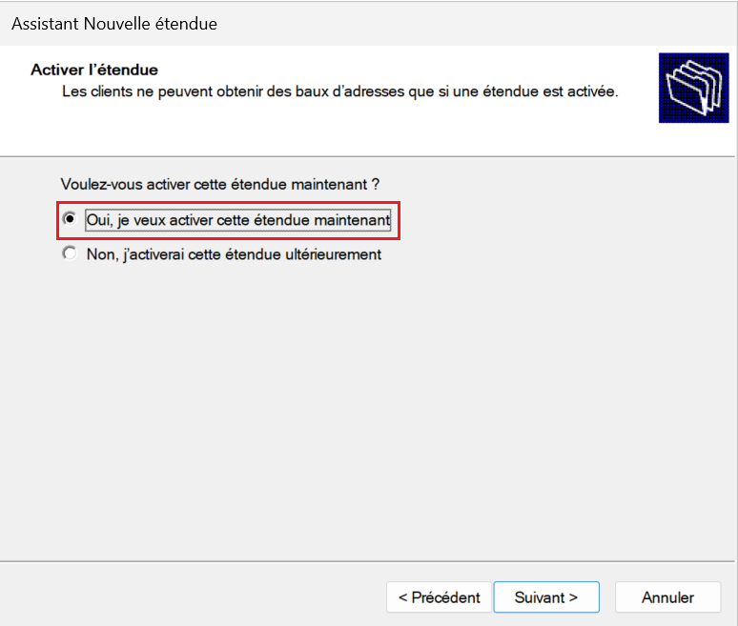

2.4.1.6 Autorisation du serveur DHCP dans l'Active Directory
Un serveur DHCP doit être autorisé dans l'AD pour distribuer des adresses. Faire un clic droit sur srv-ad.assureco.local dans la console DHCP puis cliquer sur « Autoriser ».
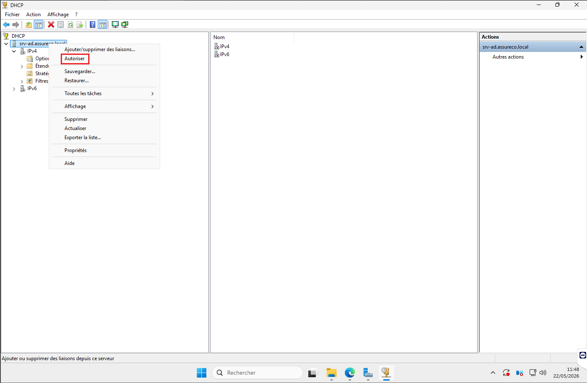

2.4.1.7 Résultat : étendue active et options configurées
L'étendue USERS LAN est active avec les paramètres suivants :
- Plage active : 192.168.10.30 → 192.168.10.250
- 003 Routeur : 192.168.10.254 (pfSense)
- 006 Serveurs DNS : 192.168.10.10 (SRV-AD)
- 015 Nom de domaine DNS : assureco.local
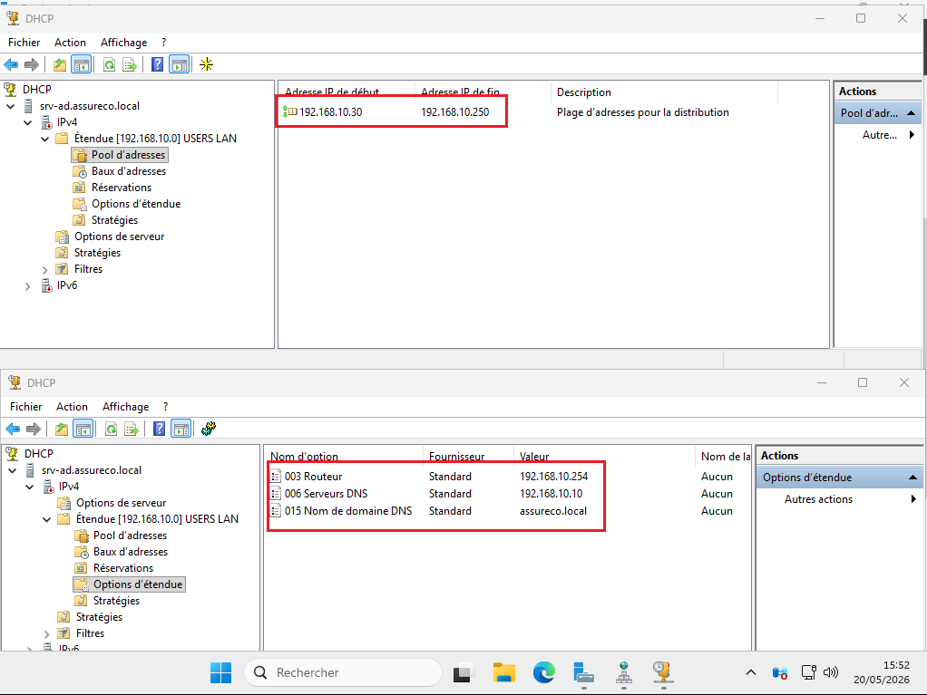

2.5 Configuration de l'Active Directory
L'Active Directory (AD DS) permet de centraliser la gestion des comptes utilisateurs, des groupes et des ressources du réseau. La console « Utilisateurs et ordinateurs Active Directory » est utilisée pour créer l'arborescence d'unités d'organisation (OU), les groupes de sécurité et les comptes utilisateurs du domaine assureco.local.

2.5.1 Accès à la console Utilisateurs et ordinateurs AD
Ouvrir le menu Démarrer, taper « active » dans la barre de recherche et sélectionner « Utilisateurs et ordinateurs Active Directory ».
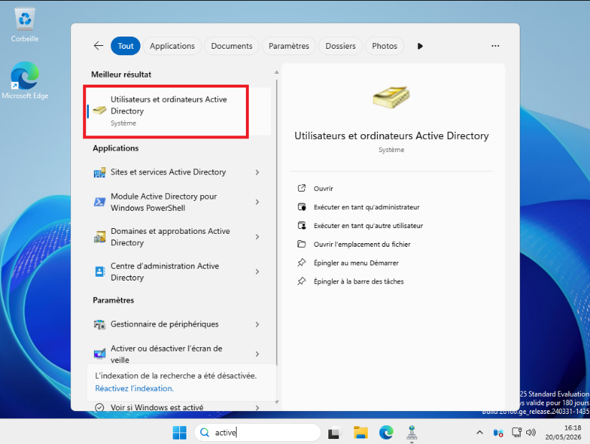

2.5.2 Création de l'unité d'organisation (OU)
Dans la console, faire un clic droit sur le domaine assureco.local, puis sélectionner Nouveau > Unité d'organisation pour créer l'OU racine « AssurEco ».
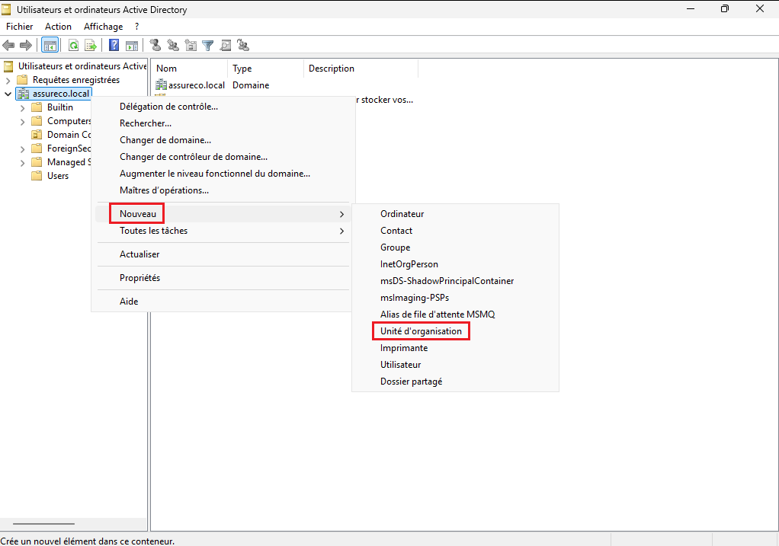

2.5.3 Structure des OU et des groupes
L'OU racine AssurEco regroupe trois sous-OU : Utilisateurs, Groupes et Ordinateurs.
La nomenclature adoptée est la suivante :
- PC-0000X : nommage des postes de travail (ex. PC-00001, PC-00002...).
- Comptes utilisateurs : initiale du prénom + nom (ex. j.kidirij pour Jean Kidirij).
- Comptes administrateurs : préfixe adm_ + initiale du prénom + nom (ex. adm_b.almeras pour Brice Almeras).
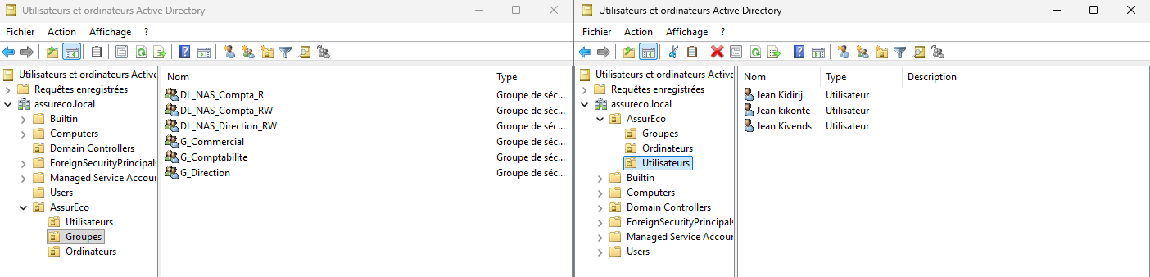

2.5.4 Création des utilisateurs
Les comptes utilisateurs sont créés dans les sous-OU correspondant à leur service. Exemple : l'utilisateur administrateur adm_b.almeras (Brice Almeras) est créé dans AssurEco > Utilisateurs > Admin avec le nom d'ouverture de session adm_b.almeras.
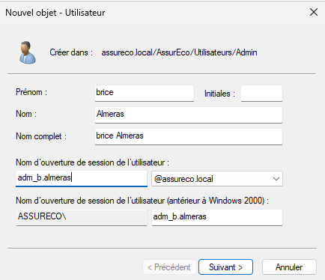

2.5.5 Résultat final : arborescence AD complète
L'arborescence Active Directory est opérationnelle : l'OU AssurEco contient les sous-OU Utilisateurs, Groupes et Ordinateurs. La recherche globale confirme la présence des 4 comptes utilisateurs (ADM Brice Almeras, Jean Kivends, Jean Kidirij, Jean kikonte) répartis dans leurs services respectifs.
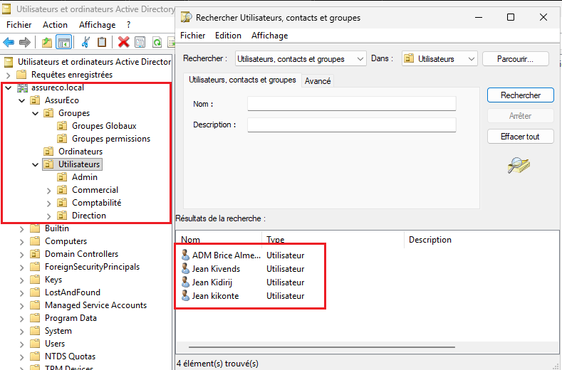

3. Configuration du NAS (OpenMediaVault)
OpenMediaVault (OMV) est un NAS open source basé sur Debian. Il est configuré pour s'intégrer au domaine assureco.local afin de centraliser le stockage et les partages réseau de l'entreprise.

3.1 Nommage et adressage
Lors de l'installation d'OMV, le nom de machine et le domaine sont définis, puis l'adresse IP statique et la passerelle sont configurées en ligne de commande.

3.1.1 Configuration CLI

3.1.1.1 Nom de machine
Durant l'installation, renseigner NAS-01 comme nom de machine.
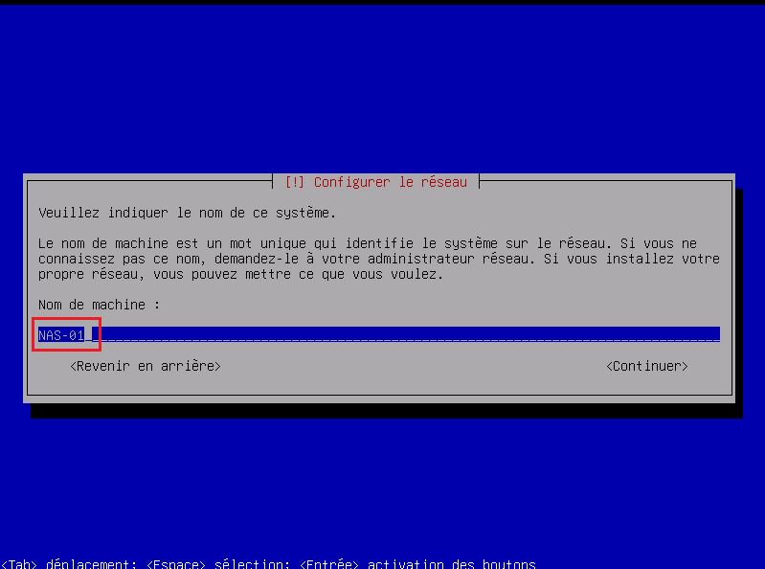

3.1.1.2 Nom de domaine
Renseigner assureco.local comme nom de domaine.
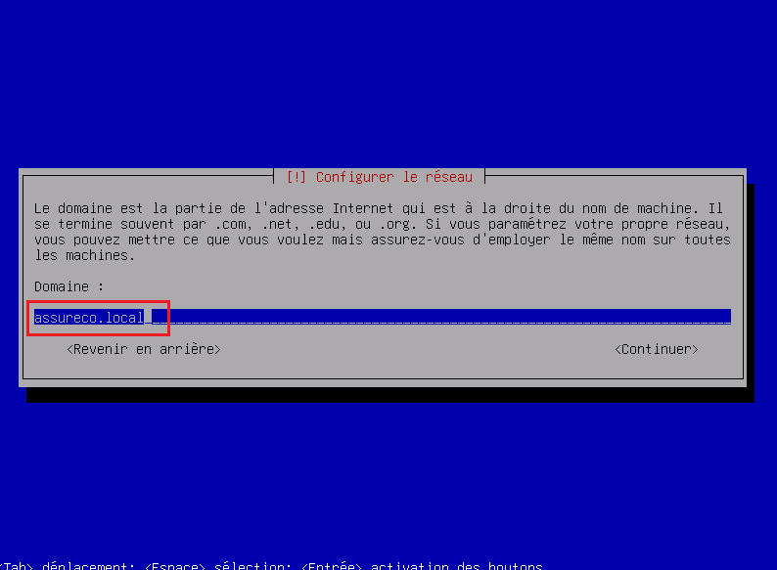

3.1.1.3 Adresse IP statique (CLI)
Une fois l'installation terminée, configurer l'adresse IP statique via la commande ip addr add :
- Adresse IP : 192.168.10.20/24, interface ens33
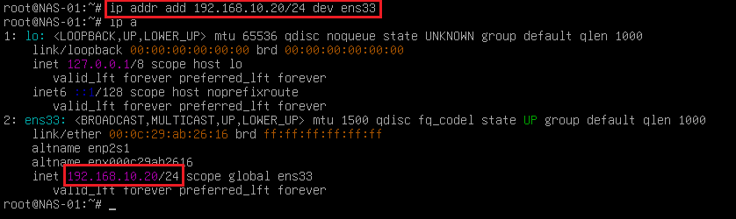

3.1.1.4 Passerelle par défaut (CLI)
Configurer la passerelle par défaut :
- Passerelle : 192.168.10.254 (pfSense), interface ens33

3.1.2 Configuration WEB
L'interface web d'OpenMediaVault est accessible via un navigateur à l'adresse 192.168.10.20. La configuration de l'adresse IP statique, définie temporairement en CLI, est ici pérennisée via le menu Réseau > Interfaces.

3.1.2.1 Connexion à l'interface web
Accès à l'interface web OMV via le navigateur : 192.168.10.20/#/login. Identifiants par défaut : admin / openmediavault.
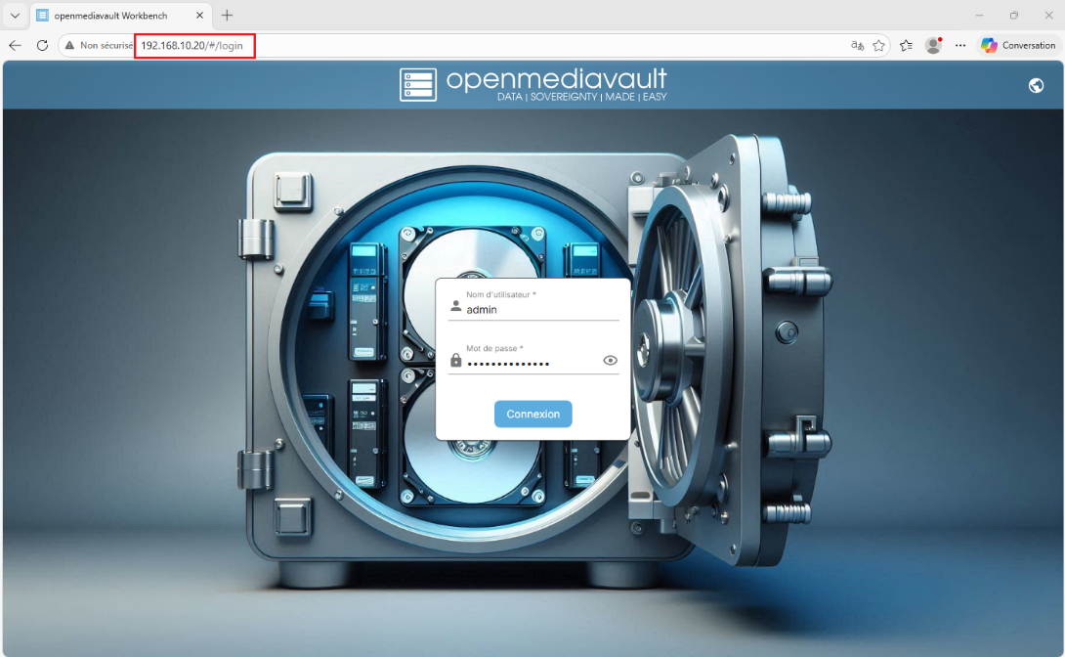

3.1.2.2 Modification de l'interface réseau
Dans le menu Réseau > Interfaces, sélectionner l'interface ens33 (initialement en DHCP) puis cliquer sur Modifier.
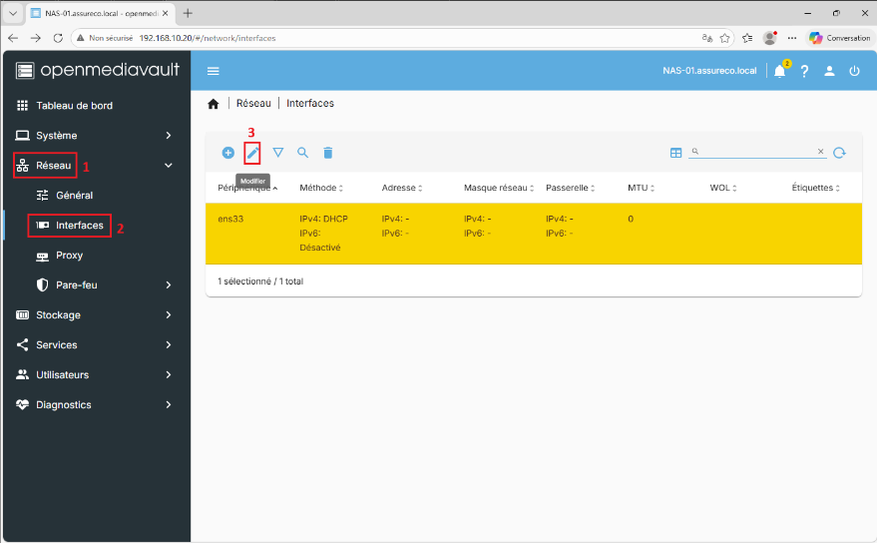

3.1.2.3 Configuration IPv4 statique
Configurer la méthode IPv4 en Statique et renseigner les paramètres réseau : Adresse 192.168.10.20, Masque 255.255.255.0, Passerelle 192.168.10.254.
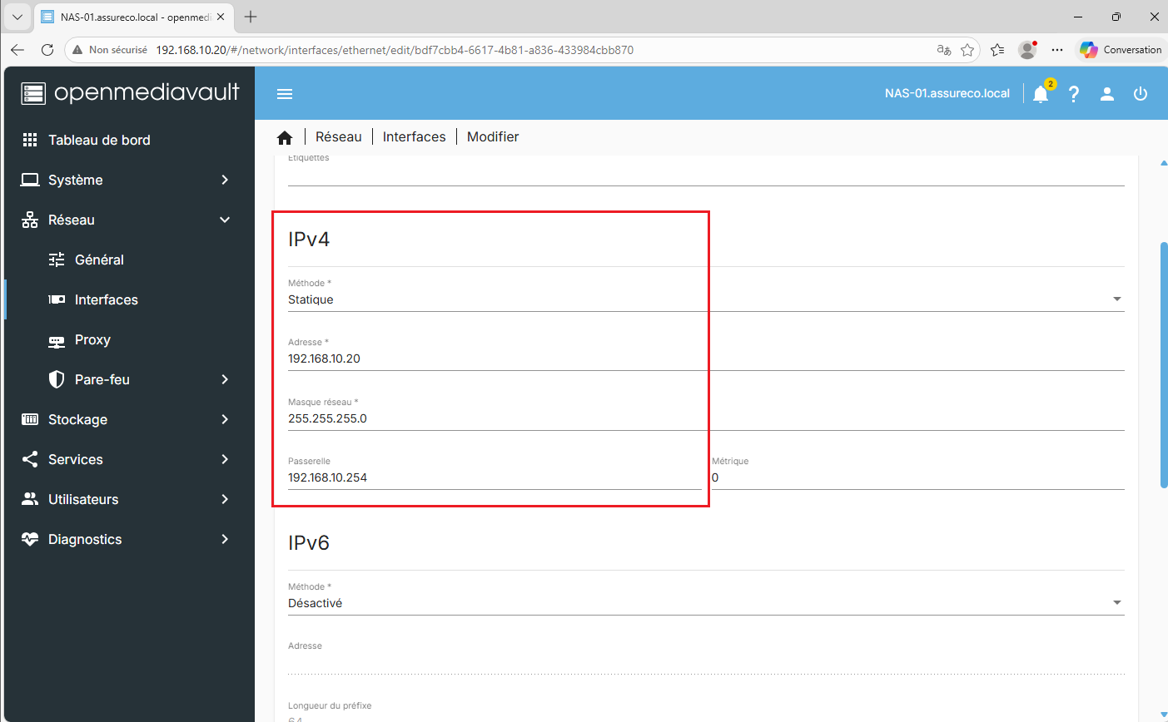

3.1.2.4 Serveur DNS (paramètres avancés)
Dans les Paramètres avancés, renseigner le serveur DNS : 192.168.10.10 (SRV-AD).
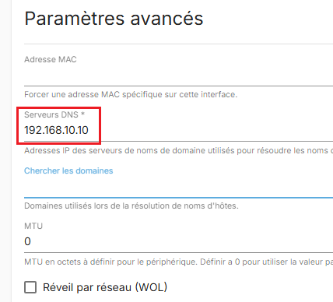

3.1.2.5 Application de la configuration
Après validation, la configuration est en attente d'application (il faut donc cliquer sur l’icône valider). L'interface ens33 affiche désormais la méthode IPv4 Statique avec l'adresse 192.168.10.20, le masque 255.255.255.0 et la passerelle 192.168.10.254.
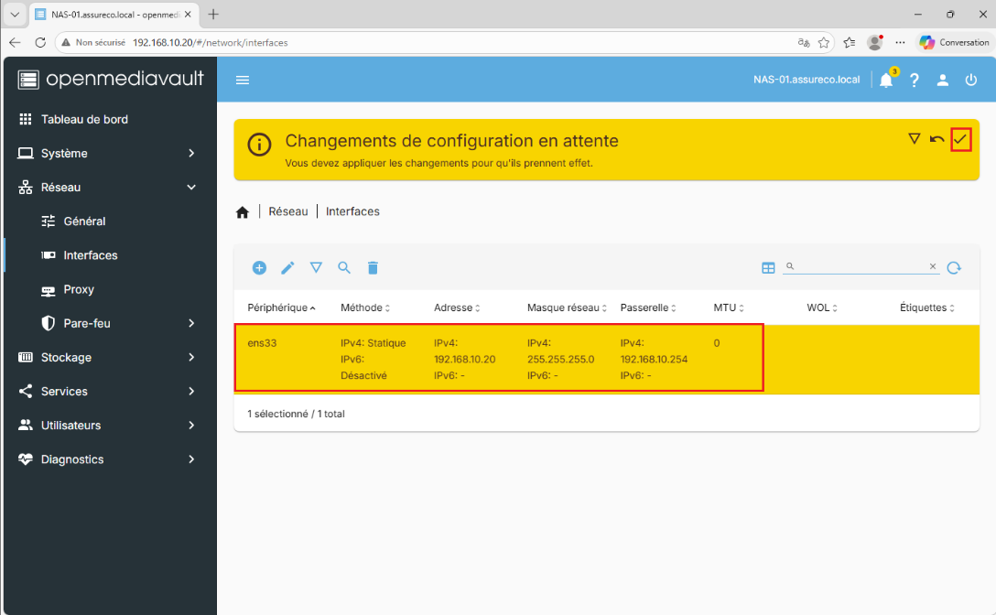

3.1.3 Jonction au domaine Active Directory
Pour permettre aux utilisateurs du domaine assureco.local de s'authentifier sur les partages réseau du NAS, il est nécessaire de joindre NAS-01 au domaine AD. Sous Debian/OMV, cette jonction repose sur Winbind (suite Samba), qui fait le pont entre Linux et Active Directory en traduisant les identités Windows en comptes Linux.

3.1.3.1 Installation des paquets Winbind
Installer les paquets nécessaires à la jonction de domaine :
apt-get install -y winbind libnss-winbind

3.1.3.2 Configuration resolv.conf et jonction au domaine
Vérifier que /etc/resolv.conf pointe vers SRV-AD, puis joindre le domaine :
nameserver 192.168.10.10
search ASSURECO.LOCAL
-> Enregistrer
-> net ads join -U Administrateur
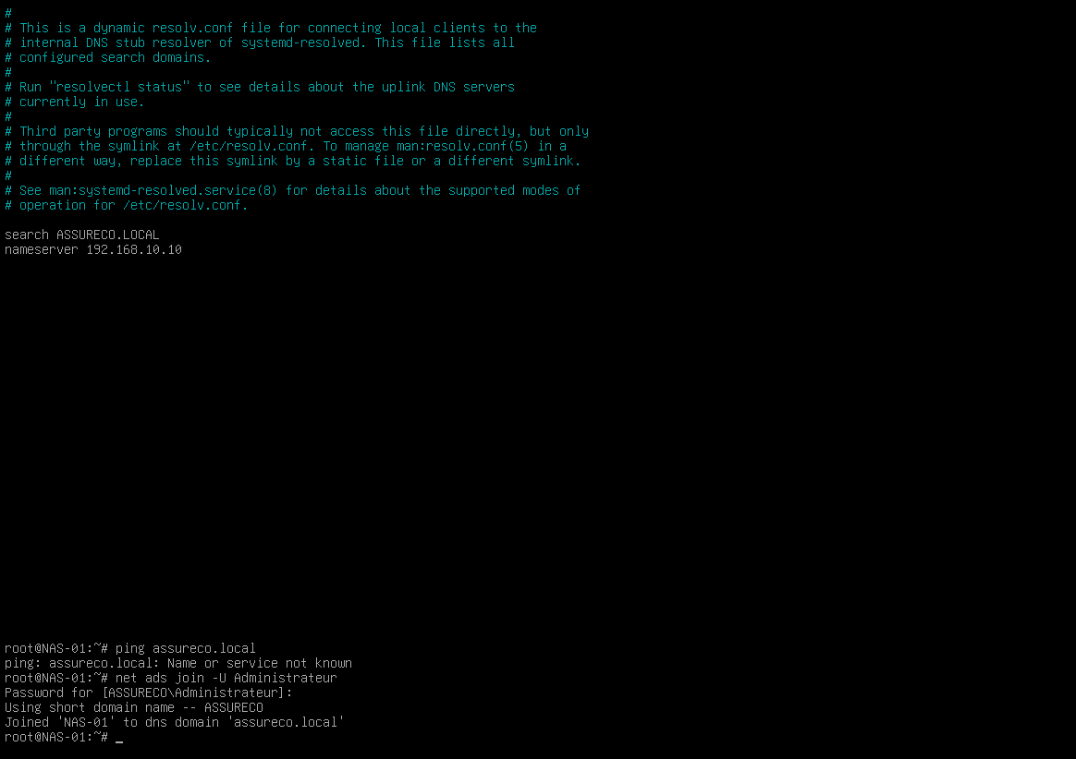

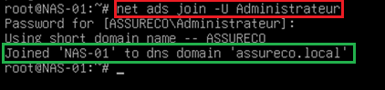

3.1.3.3 Résultat : jonction réussie
Le message « Joined 'NAS-01' to dns domain 'assureco.local' » confirme que la jonction au domaine a réussi. NAS-01 est désormais membre du domaine assureco.local et peut authentifier les utilisateurs AD via Winbind.

3.2 Système de fichiers
Le disque de stockage dédié aux partages (/dev/sdb, 20 GiB) doit être formaté et monté avant de pouvoir être utilisé. Dans OMV, cette opération se fait via le menu Stockage > Systèmes de fichiers.

3.2.1 Sélection du disque dédié
Dans Stockage > Disques, sélectionner le disque /dev/sdb (20 GiB) dédié au stockage puis vider la partition.
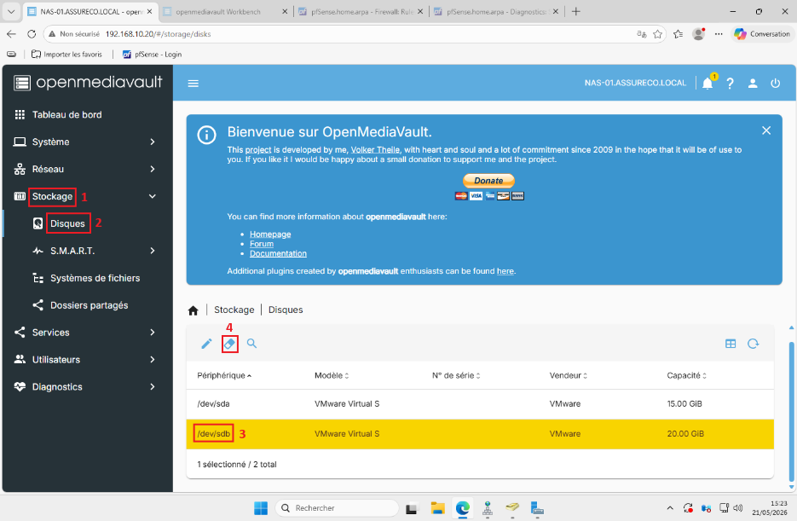

3.2.2 Création du système de fichiers EXT4
Dans Stockage > Systèmes de fichiers, cliquer sur le bouton + puis sélectionner EXT4.
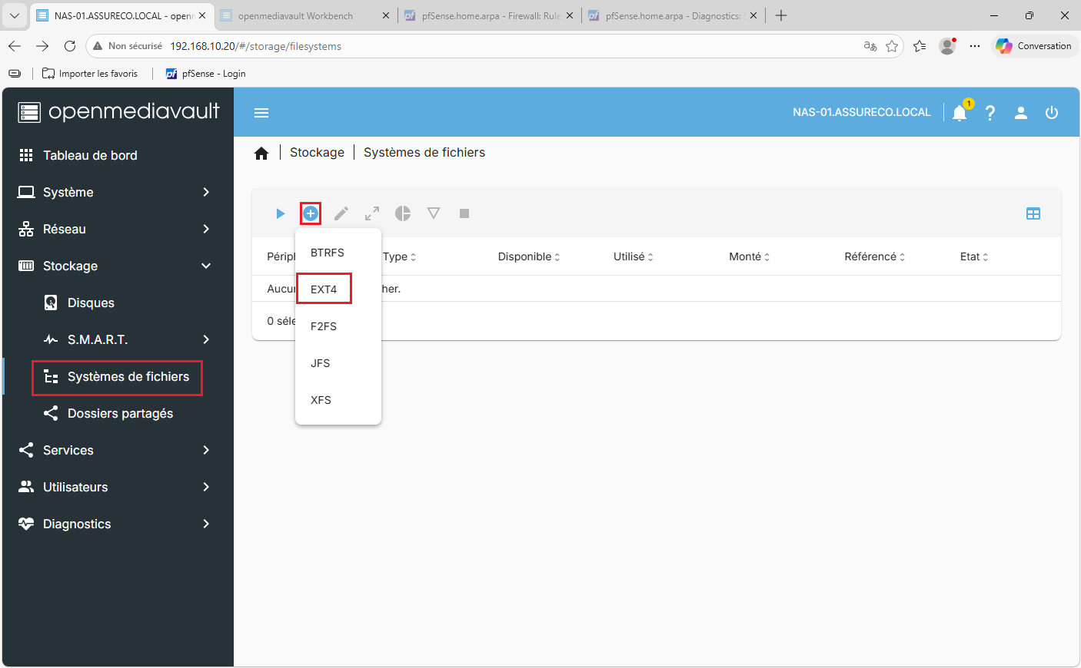

Sélectionner le périphérique VMware Virtual S [/dev/sdb, 20.00 GiB] puis cliquer sur Enregistrer.
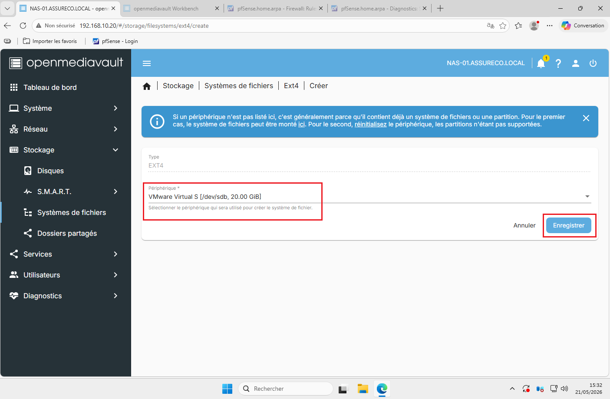

3.2.3 Montage du système de fichiers
Une fois le système de fichiers créé, le sélectionner et cliquer sur le bouton Monter (icône lecture).

Confirmer le montage en sélectionnant /dev/sdb1 [EXT4, 19.99 GiB] et cliquer sur Enregistrer.
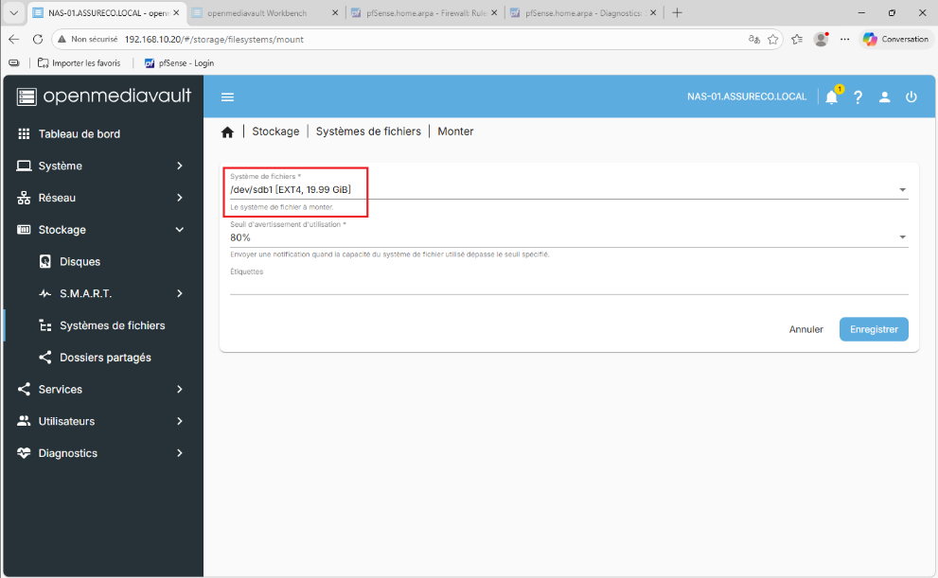

3.2.4 Résultat : système de fichiers disponible
Après application des changements, /dev/sdb1 (EXT4) apparaît avec le statut Available. Le système de fichiers est monté et prêt à accueillir les dossiers partagés.
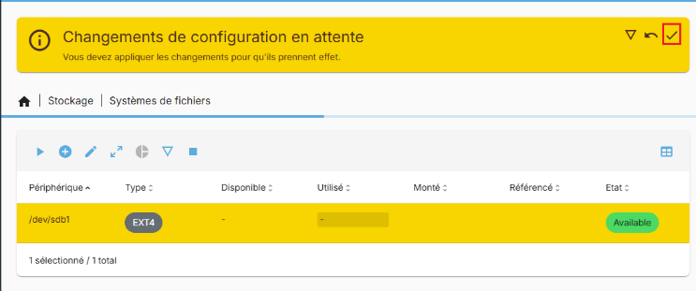

3.3 Dossiers partagés
Le dossier partagé Commun est créé sur le système de fichiers /dev/sdb1 (EXT4) via l'interface web d'OpenMediaVault. Les permissions d'accès sont définies lors de la création.

3.3.1 Création du dossier partagé
Dans Stockage > Dossiers partagés, cliquer sur le bouton + pour créer un nouveau dossier partagé.
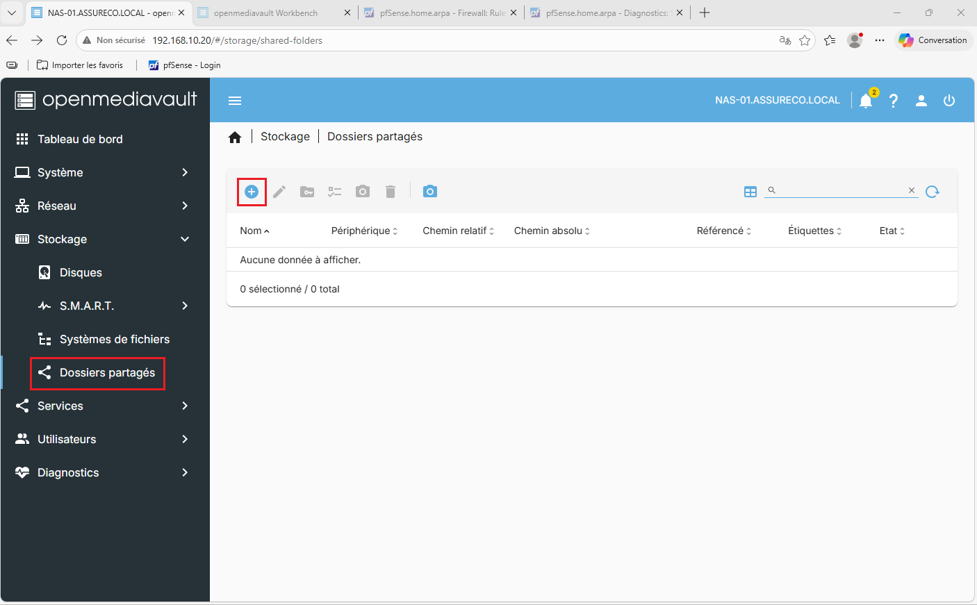

3.3.2 Paramètres du partage
Renseigner le nom du dossier (ici : Commun), sélectionner le système de fichiers /dev/sdb1 [DATAS], définir le chemin relatif (Commun/) et les permissions : Administrateur lect./écrit., Utilisateur lect./écrit., Autres lect. seule.
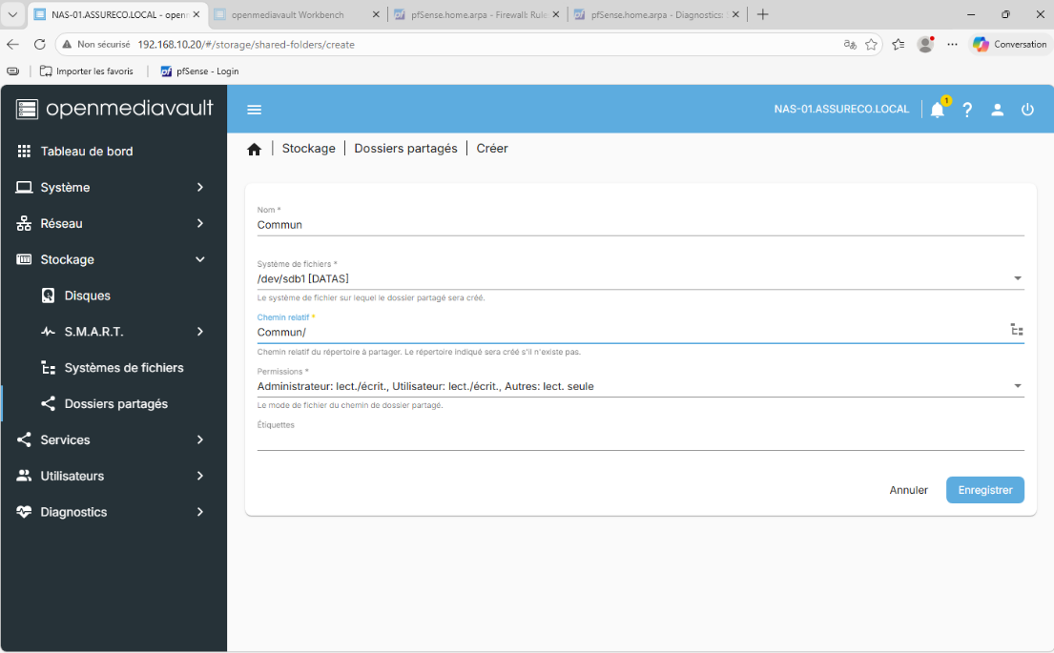

3.3.3 Résultat
Le dossier partagé Commun est visible dans la liste avec le statut Available, monté sur /dev/sdb1 avec le chemin relatif Commun/. La création du dossier partagé est terminée.
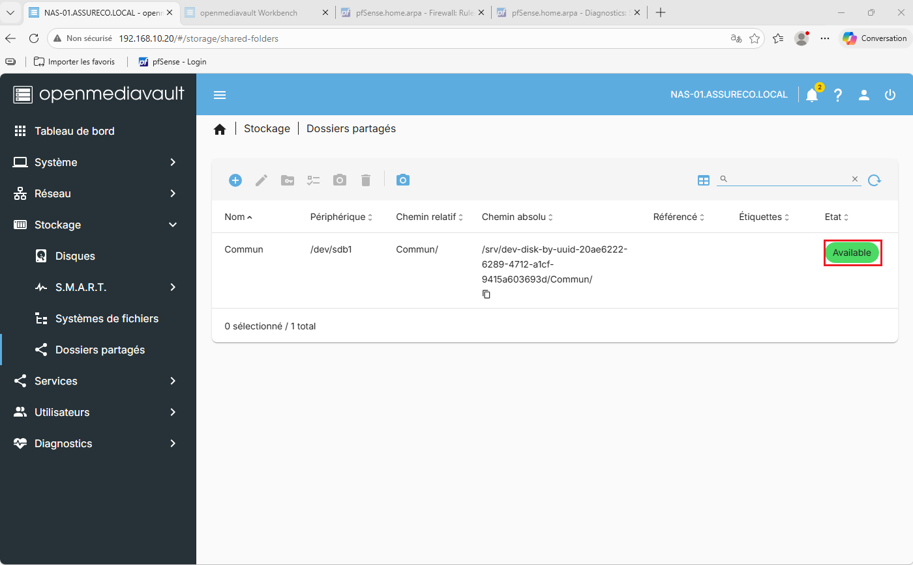

3.4 Partage SMB/CIFS
Le protocole SMB/CIFS permet aux postes Windows du domaine d'accéder aux dossiers partagés du NAS via le réseau. La configuration se fait depuis Services > SMB/CIFS

3.4.1 Création du partage SMB/CIFS
Dans Services > SMB/CIFS > Partages, cliquer sur le bouton + pour créer un nouveau partage. Sélectionner le dossier partagé Commun [on /dev/sdb1, Commun/], activer le partage et définir Public : Non.
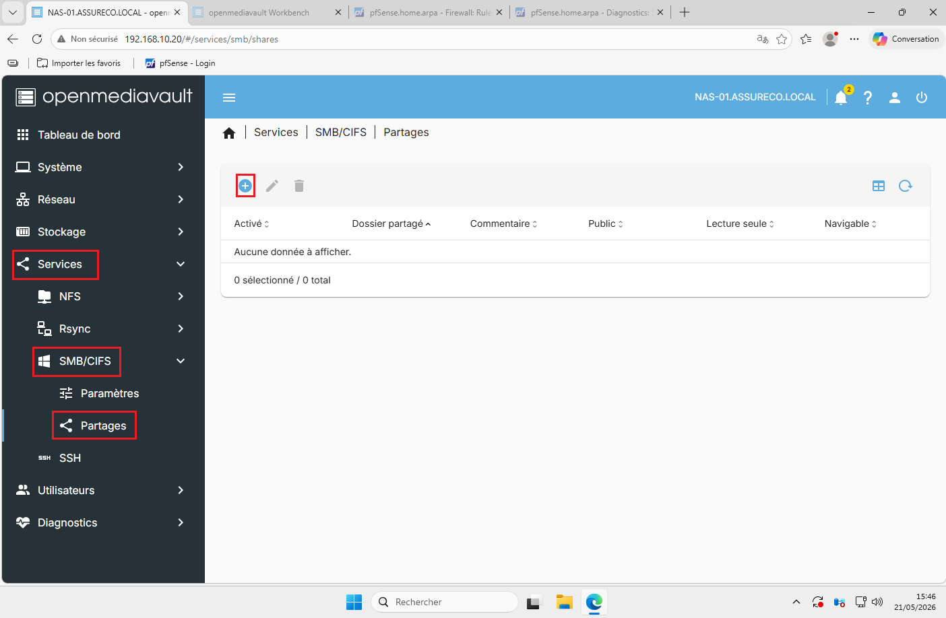
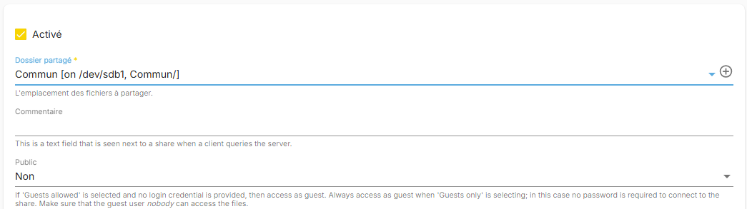

3.4.2 Configuration des ACL et résultat
Dans Stockage > Dossiers partagés, sélectionner le dossier Commun et accéder à l'onglet ACL.
Activer l'option Récursif pour appliquer les droits aux fichiers et sous-dossiers, puis définir les permissions pour Autres : Lecture/Écriture/Exécution.
Appliquer les changements.
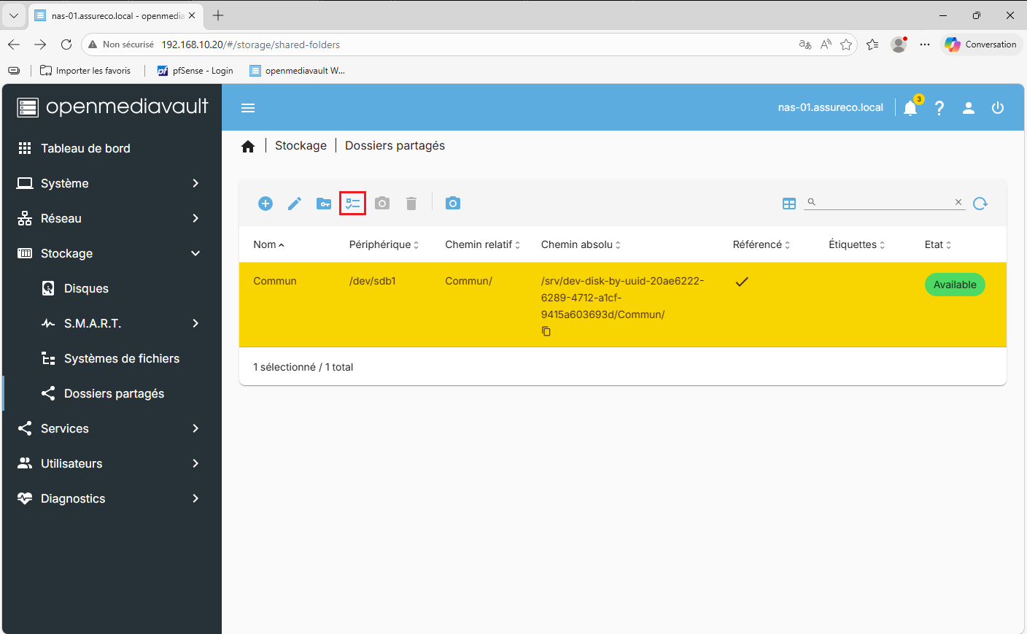
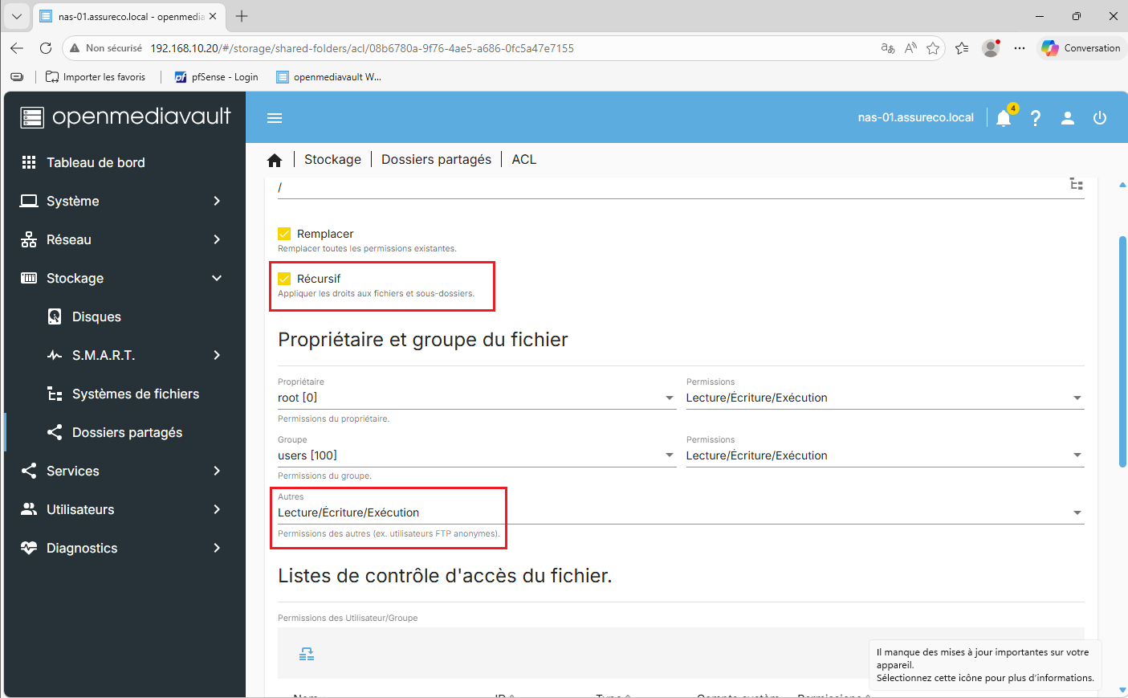

3.5 Paramètres du service SMB/CIFS
La configuration globale du service SMB/CIFS se fait depuis Services > SMB/CIFS > Paramètres. Le service doit être activé et lié au domaine assureco.local pour autoriser l'authentification des utilisateurs AD.

3.5.1 Activation et paramètres généraux
Activer le service (case Activé cochée), définir le groupe de travail ASSURECO.LOCAL et laisser la description %h server.
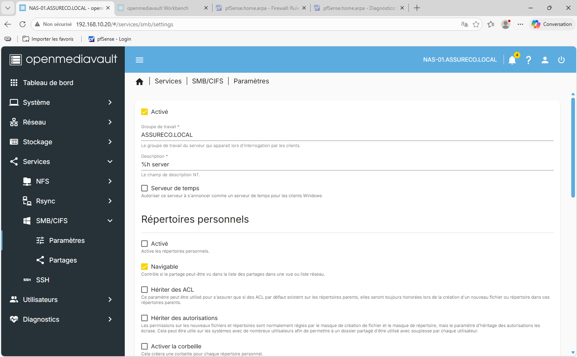

3.5.2 Options supplémentaires (intégration AD)
Dans le champ Options supplémentaires (en bas de la page), renseigner les paramètres d'intégration Active Directory :
workgroup = ASSURECO
realm = ASSURECO.LOCAL
security = ADS
idmap config * : backend = tdb
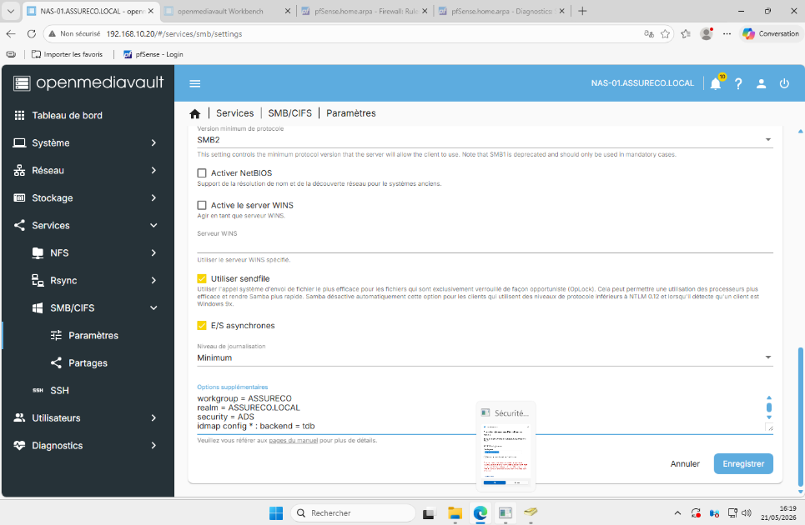

3.6 Résultat final : accès aux partages depuis un poste Windows
Une fois le NAS configuré, ajout de trois sous-dossiers dans le dossier Commun correspondant aux services : Commercial, Comptabilité et Direction. Les droits d'accès appliqués via les groupes AD sont les suivants :
- Commercial : Accès Modification RW pour le service commercial et Accès Lecture pour la Direction
- Comptabilité : Accès Modification RW pour le service comptabilité et Accès Lecture pour la Direction
- Direction : Accès Modification RW pour la Direction
RW = Read Write (Lecture Écriture) - R = Read (Lecture)
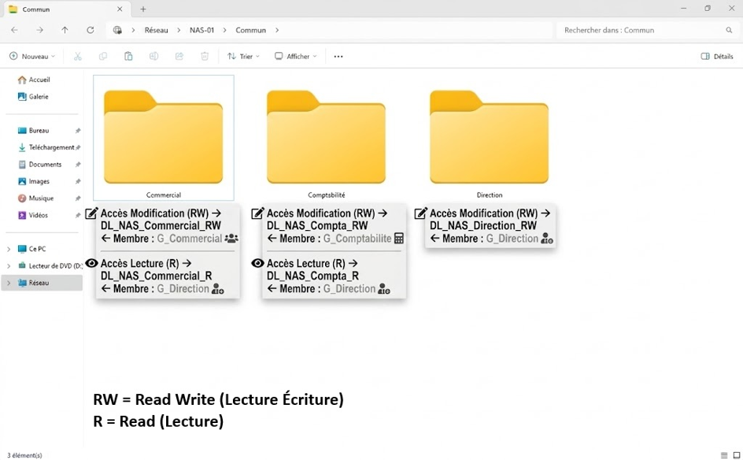

4. Installation de GLPI (SRV-GLPI)
GLPI (Gestionnaire Libre de Parc Informatique) est un logiciel open-source de gestion de parc informatique et de tickets d'assistance. Il est ici conformément au réseau, installé sur une machine Debian 12 dédiée nommée SRV-GLPI, adresse IP 192.168.10.30.

4.1 Installation des prérequis (serveur LAMP)
GLPI est une application web : il nécessite un serveur LAMP (Linux, Apache, MySQL, PHP) pour fonctionner. Les premières configurations sont effectuées en ligne de commande sur le serveur .

4.1.1 Mise à jour du système
Avant toute installation, mettre le système à jour pour éviter les conflits de dépendances :
sudo apt update && sudo apt upgrade -y

4.1.2 Installation d'Apache, PHP et MySQL
Installer les paquets nécessaires au serveur LAMP :
- apache2 : serveur web frontal, répond aux requêtes HTTP des navigateurs
- php + modules PHP (php-curl, php-gd, php-intl, php-mbstring, php-xml, php-zip, php-bcmath) : Modules PHP les plus courants et demandés par GLPI
- php-mysql : Module permettant la communication avec la base données
- MariaDB : Système de gestion de base données (Basé sur MySQL donc aucun soucis de compatibilité)
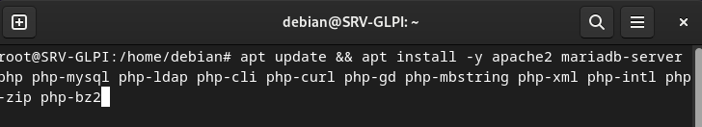

4.1.3 Sécurisation de MySQL
Une fois MySQL installé, lancer le script de sécurisation :
sudo mysql_secure_installation
Répondre aux options suivantes :
- Set root password ? : définir un mot de passe superutilisateur pour la base de données
- Remove anonymous users ? : interdire la connexion sans authentification
- Disallow remote root login ? : refuser la connexion distante en root (bonne pratique)
- Remove test database ? : supprimer la base de données de test

4.1.4 Création de la base de données GLPI
Se connecter à MySQL avec sudo mysql, puis exécuter les commandes suivantes :
- CREATE DATABASE glpidb;
- CREATE USER 'glpi'@'localhost' IDENTIFIED BY ‘MonSuperMotDePasse’;
- GRANT ALL PRIVILEGES ON glpidb.* TO 'glpi'@'localhost';
- FLUSH PRIVILEGES;
Quitter MySQL avec la commande exit.

4.1.5 Téléchargement et déploiement de GLPI
Télécharger l'archive GLPI depuis le dépôt GitHub officiel et l'extraire dans le dossier web d'Apache (/var/www/) :
- wget https://github.com/glpi-project/glpi/releases/download/11.0.2/glpi-11.0.2.tgz
- tar -xzf glpi-11.0.2.tgz -C /var/www/
- chown -R www-data:www-data /var/www/glpi
- chmod -R 755 /var/www/glpi
Afin d’affiner les permissions de manière plus sécurisée, il est recommandé d'utiliser les commandes find plutôt qu'un chmod -R global :
find /var/www/glpi -type d -exec chmod 755 {} \; : applique les droits 755 (lecture + exécution) uniquement aux dossiers, ce qui permet de les traverser sans autoriser l'écriture aux autres utilisateurs.

find /var/www/glpi -type f -exec chmod 644 {} \; : applique les droits 644 (lecture seule) uniquement aux fichiers, ce qui interdit leur exécution directe et protège les fichiers de configuration contre toute modification non autorisée.

4.1.6 Configuration Apache (VirtualHost)
Créer le fichier /etc/apache2/sites-available/glpi.conf pour rediriger les requêtes vers le dossier public de GLPI (seul dossier accessible en production) :
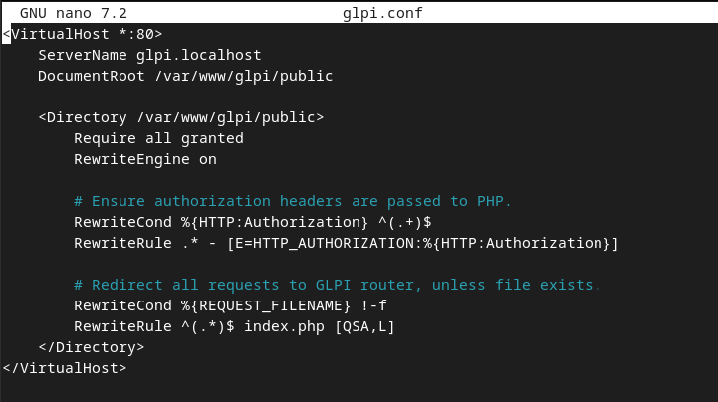
- sudo a2ensite glpi.conf (activer le site)
- sudo a2enmod rewrite (activer le module de réécriture URL)
- sudo systemctl reload apache2

4.1.7 Finalisation via l'interface web
Une fois les étapes précédentes terminées, ouvrir un navigateur sur n'importe quelle machine du réseau et accéder à l'URL http://192.168.10.15/glpi.
L'installateur graphique de GLPI se lance :
Indiquer le serveur base de données qui est 127.0.0.1 (SRV-GLPI) , choisir la base donnée précédemment créée et entrer ses identifiants

4.2 Configuration de GLPI

Prérequis : création du compte de service svc_glpi dans l'Active Directory
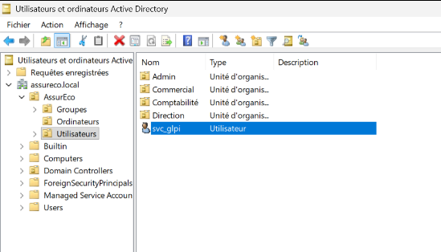
Avant de configurer GLPI, il faut créer dans l'Active Directory un compte de service dédié (svc_glpi) que GLPI utilisera pour interroger l'annuaire LDAP. Ce compte est créé dans l'OU AssurEco > Utilisateurs.
Une fois GLPI accessible, il faut configurer la liaison avec le domaine Active Directory via l'annuaire LDAP afin de permettre aux utilisateurs du domaine assureco.local de se connecter avec leurs identifiants AD.

4.2.1 Accès à la configuration de l'authentification
Dans l'interface GLPI, accéder à Configuration > Authentification. Cliquer sur Annuaire LDAP pour configurer la liaison avec Active Directory.
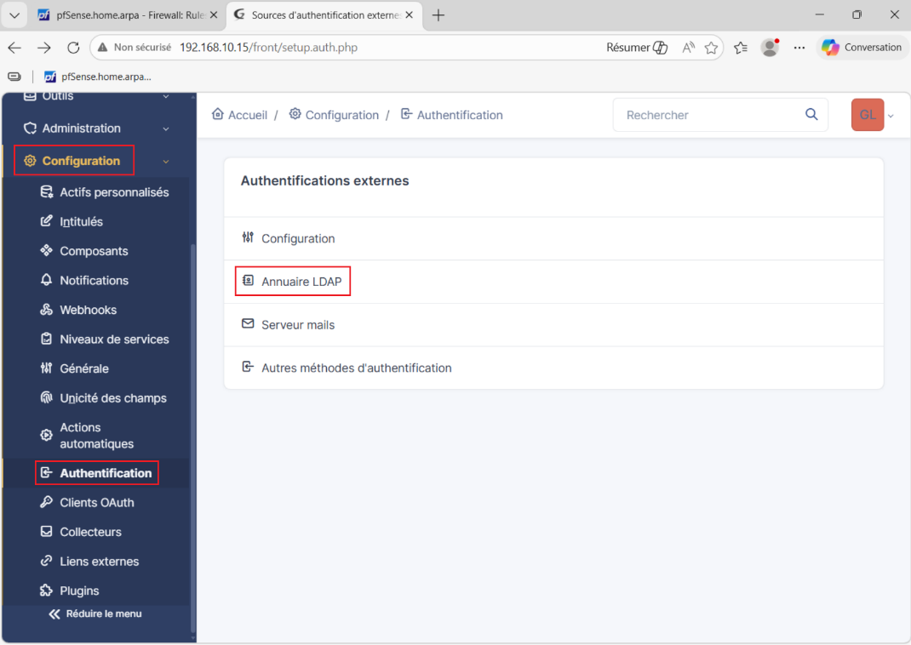

4.2.2 Création d'un annuaire LDAP
Dans la liste des annuaires LDAP (vide par défaut), cliquer sur le bouton + pour ajouter un nouvel annuaire Active Directory.
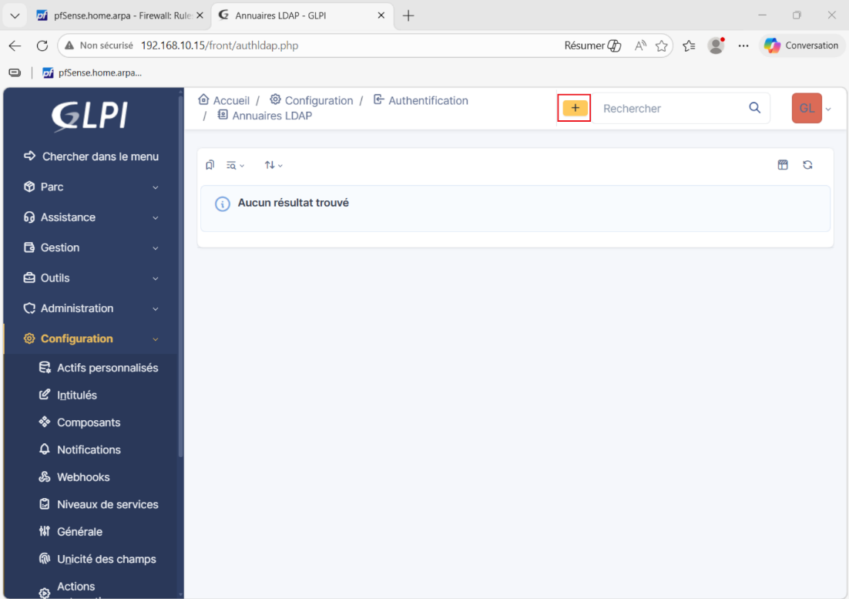

4.2.3 Paramètres de l'annuaire LDAP (AD AssurEco)
Renseigner les paramètres de connexion à l'Active Directory :
- Nom : AD AssurEco
- Serveur : 192.168.10.10, Port : 389
- BaseDN : OU=Utilisateurs,DC=assureco,DC=local
- DN du compte : svc_glpi@assureco.local
- Champ de l'identifiant : samaccountname
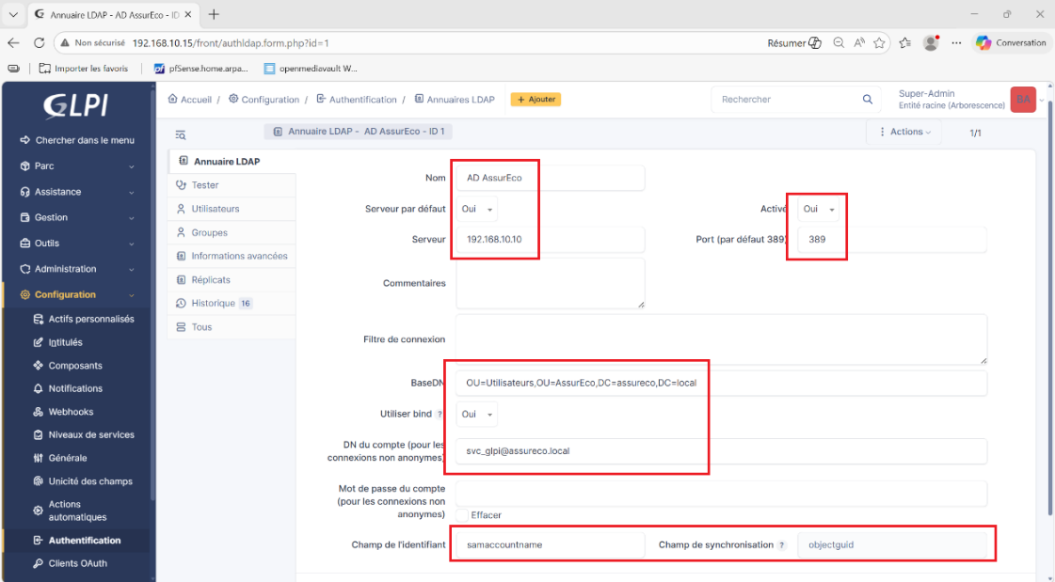
Puis enregistrer.
Pour tester le fonctionnement et importer les utilisateurs du domaine :
Dans Configuration > Authentification > Annuaires LDAP, sélectionner l'annuaire AD AssurEco et cliquer sur Tester pour vérifier la connexion LDAP.
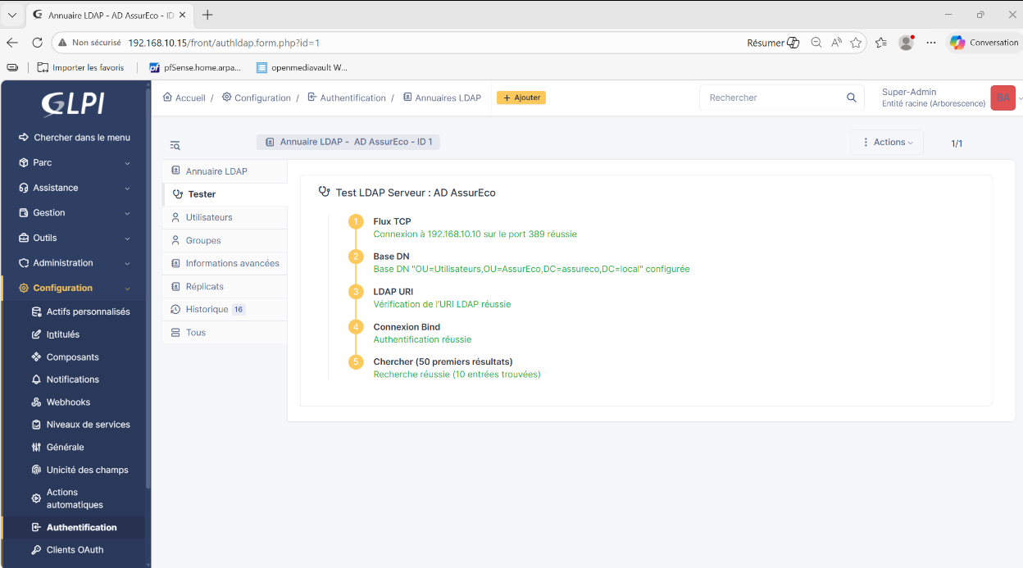

4.2.4 Importation des utilisateurs depuis l'AD
Une fois l'annuaire LDAP configuré, il est possible d'importer les utilisateurs du domaine Active Directory dans GLPI via le menu Administration > Utilisateurs > Liaison annuaire LDAP.
Dans Administration > Utilisateurs, cliquer sur Liaison annuaire LDAP. La liste des utilisateurs est vide avant l'import.
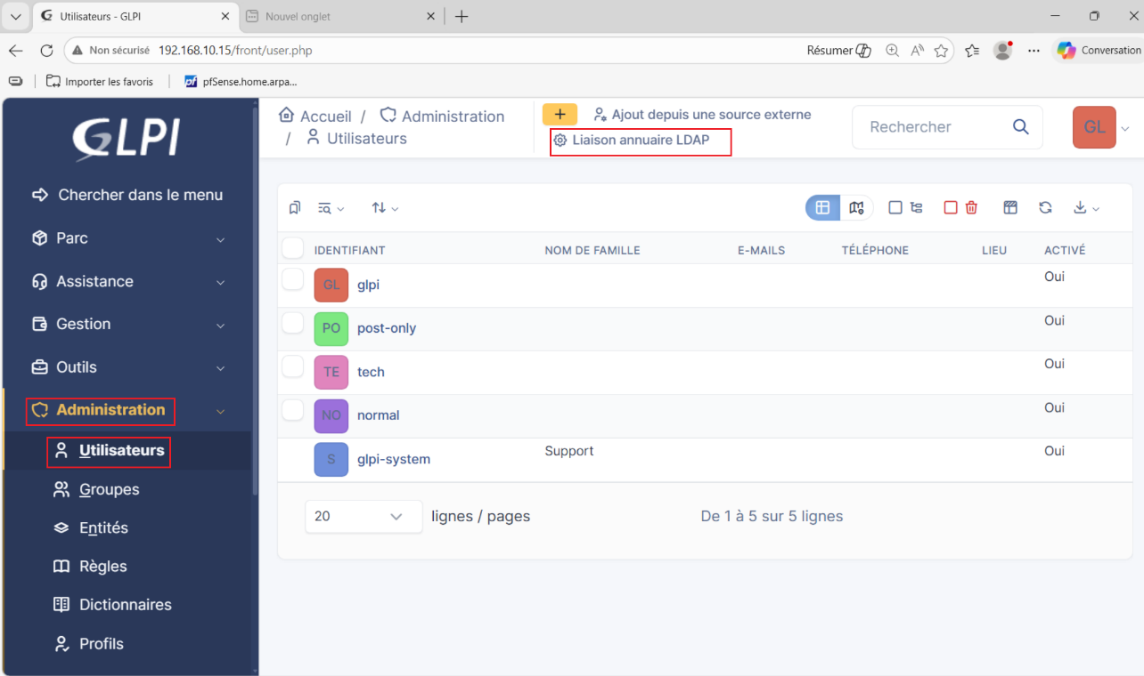
Cliquer sur Importation de nouveaux utilisateurs pour lancer l'import depuis l'annuaire LDAP.
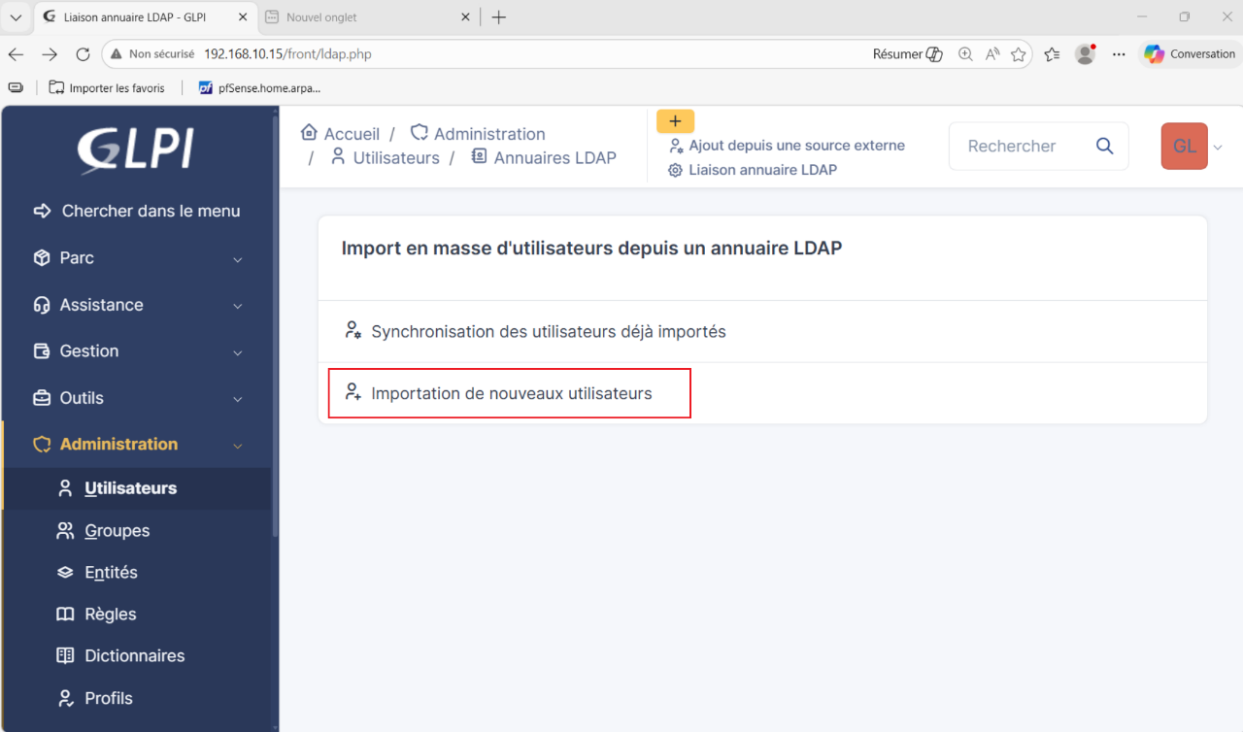
Laisser vide les critères de recherche pour tout importer puis cliquer sur Rechercher.
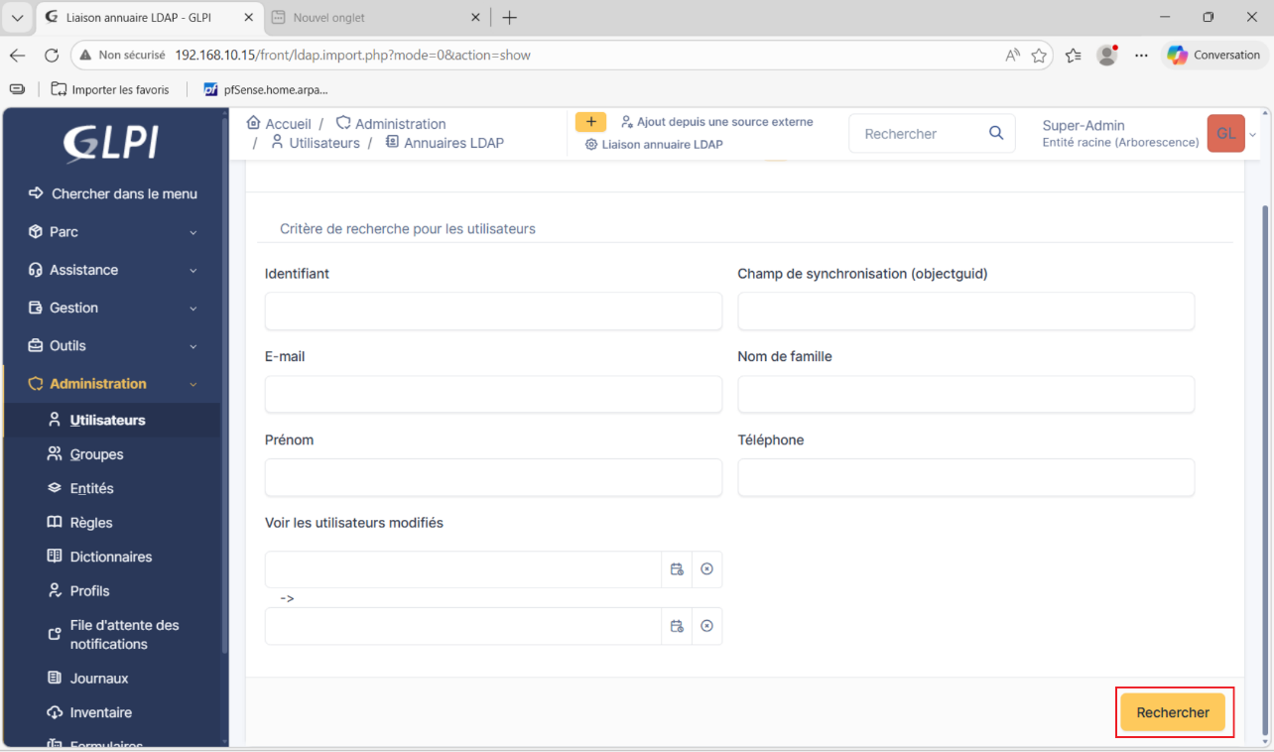

Les 5 utilisateurs du domaine (svc_glpi, j.kivends, j.kikonte, j.kidirij, adm_b.almeras) sont trouvés. Sélectionner tous les utilisateurs puis cliquer sur Actions > importer > envoyer.
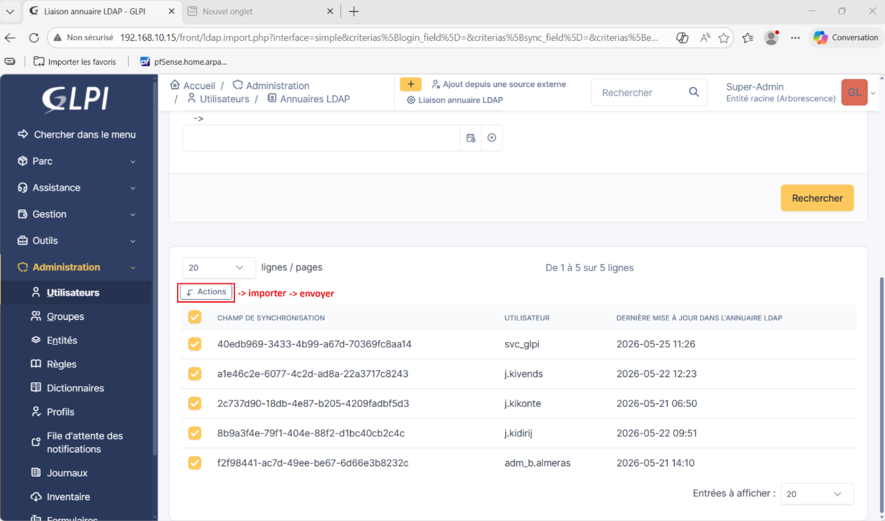
Résultat : les utilisateurs AD (j.kidirij, j.kikonte, j.kivends, adm_b.almeras) sont importés et apparaissent dans la liste Administration > Utilisateurs. L'import LDAP est opérationnel.
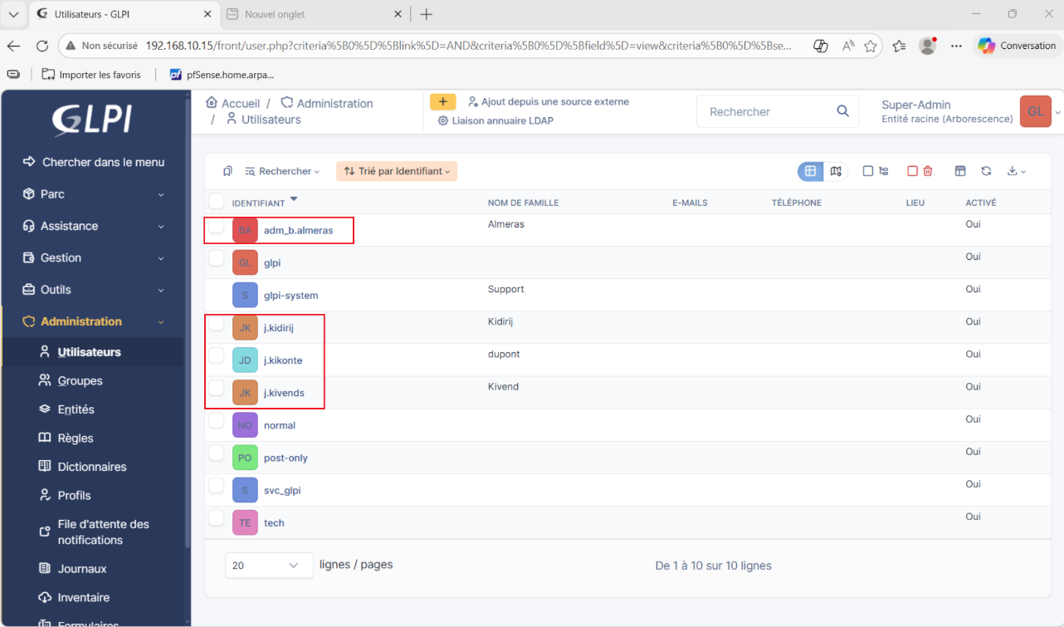

4.2.5 Attribution d'un profil à un utilisateur
Pour permettre à un utilisateur importé depuis l'AD de disposer des droits d'administration dans GLPI, il est nécessaire de lui attribuer un profil. Dans Administration > Utilisateurs, ouvrir la fiche de l'utilisateur concerné (ici adm_b.almeras), aller dans l'onglet Habilitations, puis ajouter une habilitation : Entité racine, Profil Super-Admin, Récursif : Non.
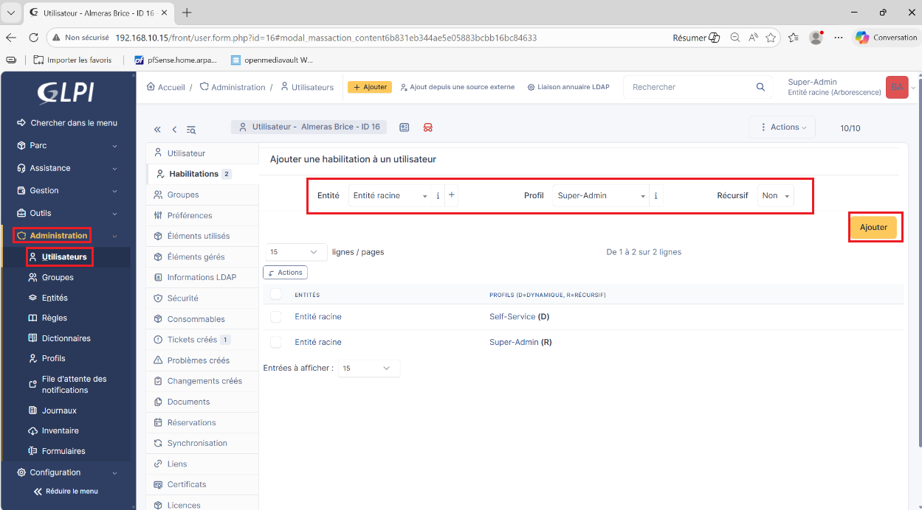

4.3 Déploiement de l'agent GLPI par GPO
L'agent GLPI-Agent permet à chaque poste Windows du domaine de remonter automatiquement son inventaire matériel et logiciel vers le serveur GLPI (SRV-GLPI, 192.168.10.30). Le déploiement se fait via une GPO (Group Policy Object) appliquée à l'OU Ordinateurs du domaine assureco.local, ce qui évite toute installation manuelle poste par poste.

4.3.1 Téléchargement de l'agent
Télécharger le paquet MSI de GLPI-Agent depuis le dépôt officiel GitHub :
https://github.com/glpi-project/glpi-agent/releases
Sélectionner la dernière version stable et télécharger le fichier .msi correspondant à l'architecture des postes (généralement x64).

4.3.2 Modification du MSI pour pointer vers le serveur GLPI
Avant de déployer le MSI via GPO, il est indispensable de lui indiquer l'adresse du serveur GLPI. Sans cette configuration, l'agent s'installe mais ne sait pas vers quel serveur envoyer l'inventaire. La modification se fait via les propriétés du MSI en ligne de commande (outil orca.exe ou paramètres MSI) :
Ouverture du fichier GLPI-Agent-1.17-x64.msi dans l'outil Orca.
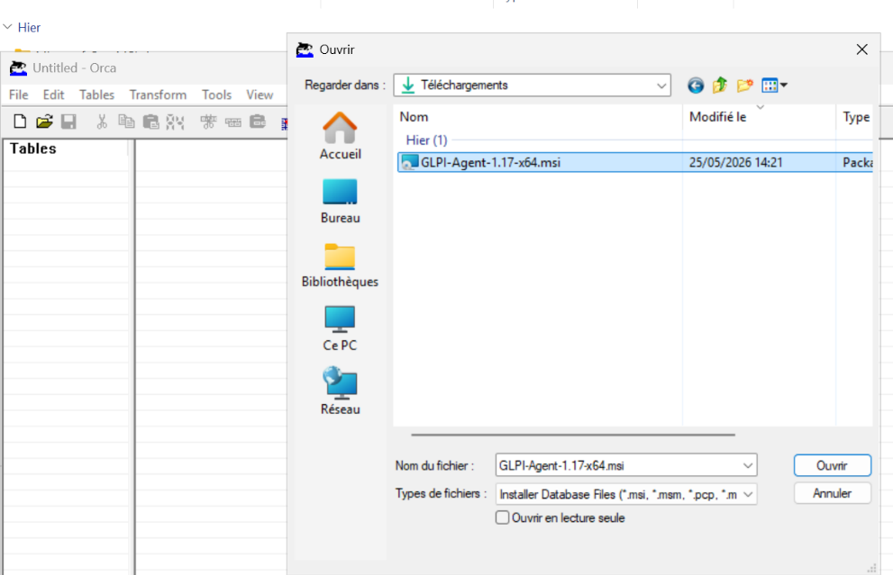
Dans Orca, aller dans le menu Transform > New Transform pour créer un nouveau transform MSI.
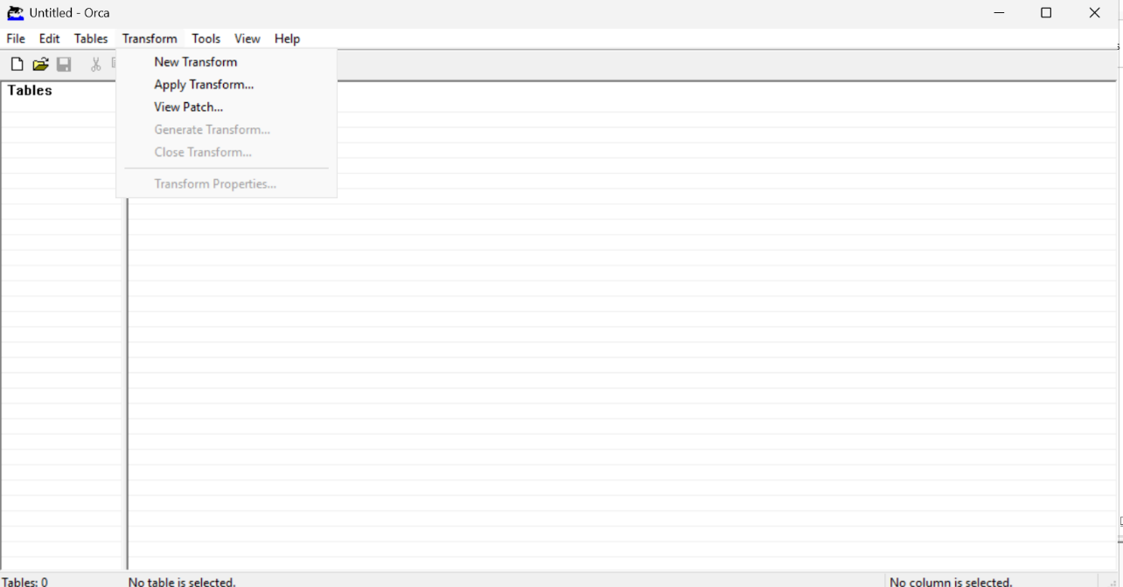

Dans la table Property, ajouter la propriété SERVER avec la valeur http://192.168.10.15/front/inventory.php (URL du serveur GLPI).
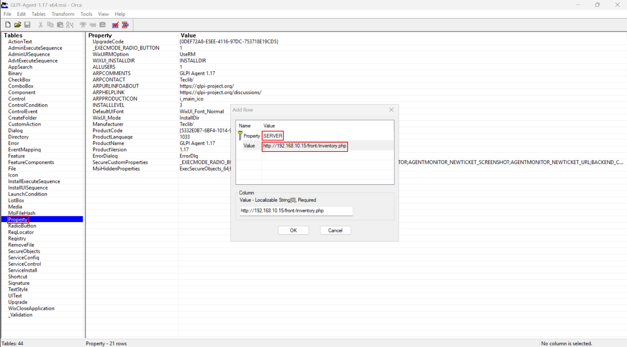

Ajouter la propriété RUNNOW avec la valeur 1 pour déclencher un premier inventaire immédiatement après l'installation.
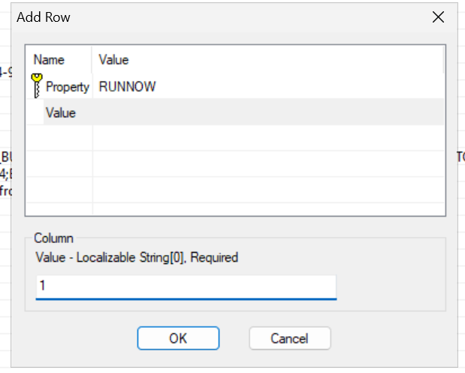
Une fois les propriétés saisies, générer le transform en allant dans Transform > Generate Transform... et l'enregistrer (ex. glpi-agent.mst).
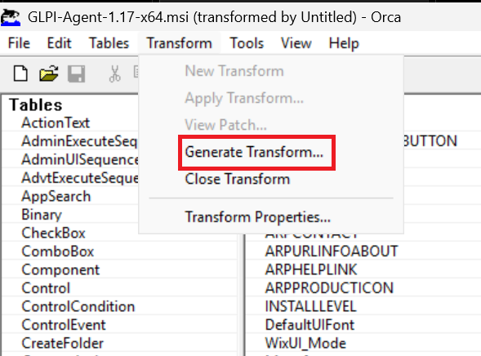

Une fois le fichier .mst généré, déplacer le fichier .msi et le fichier .mst dans un dossier partagé accessible à tous les ordinateurs du domaine comme le dossier scripts :
\assureco.local\sysvol\assureco.local\scripts
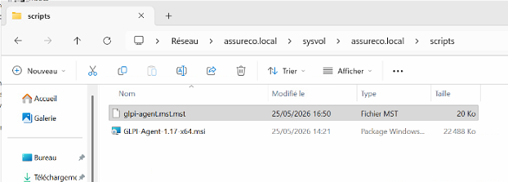

4.3.3 Création et configuration de la GPO
Sur SRV-AD, ouvrir la Gestion des stratégies de groupe (gpmc.msc). Créer une nouvelle GPO nommée « Déploiement GLPI-Agent » et la lier à l'OU Ordinateurs de AssurEco :
- Clic droit sur l'OU AssurEco > Ordinateurs > Créer un objet GPO dans ce domaine, et le lier ici.
- Nommer la GPO : Déploiement GLPI-Agent.
- Clic droit sur la GPO > Modifier pour ouvrir l'éditeur.
- Naviguer dans Configuration ordinateur > Stratégies > Paramètres du logiciel > Installation de logiciels.
- Clic droit > Nouveau > Package, sélectionner le fichier .msi se trouvant dans notre dossier partagé .
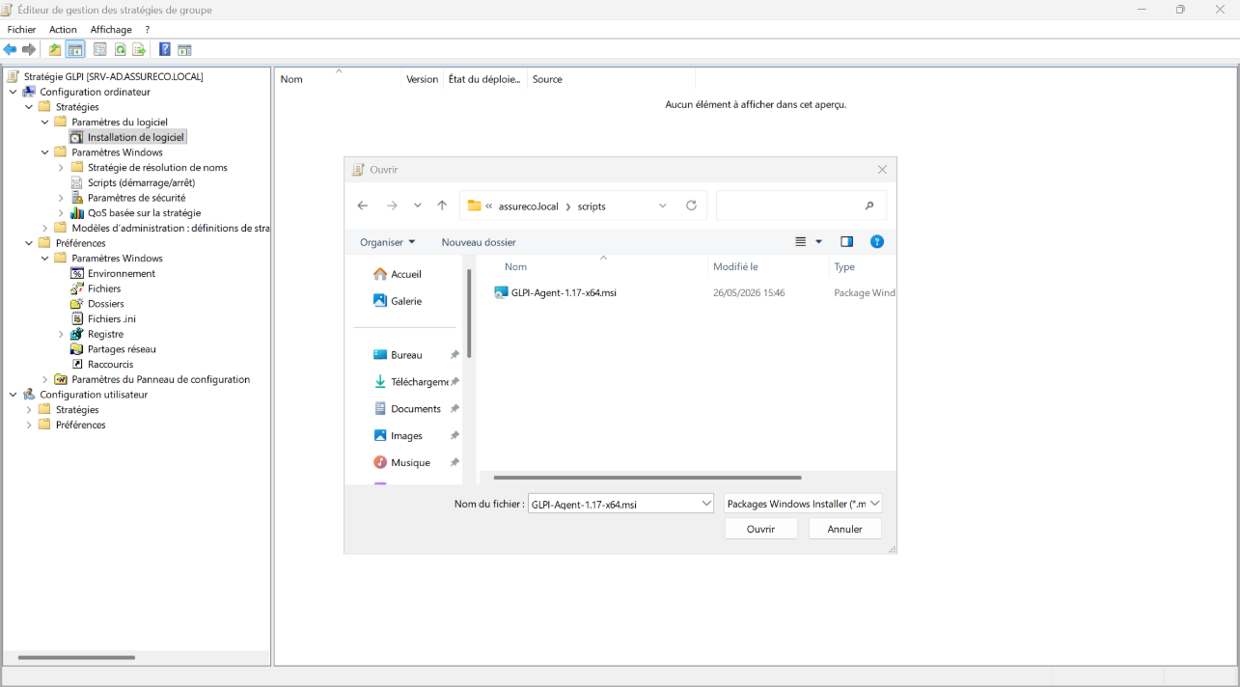
- Choisir le type de déploiement Avancé pour pouvoir intégrer le fichier .mst .
- Dans la fenêtre qui apparait : Modifications > Ajouter > choisir le fichier .mst > Ok
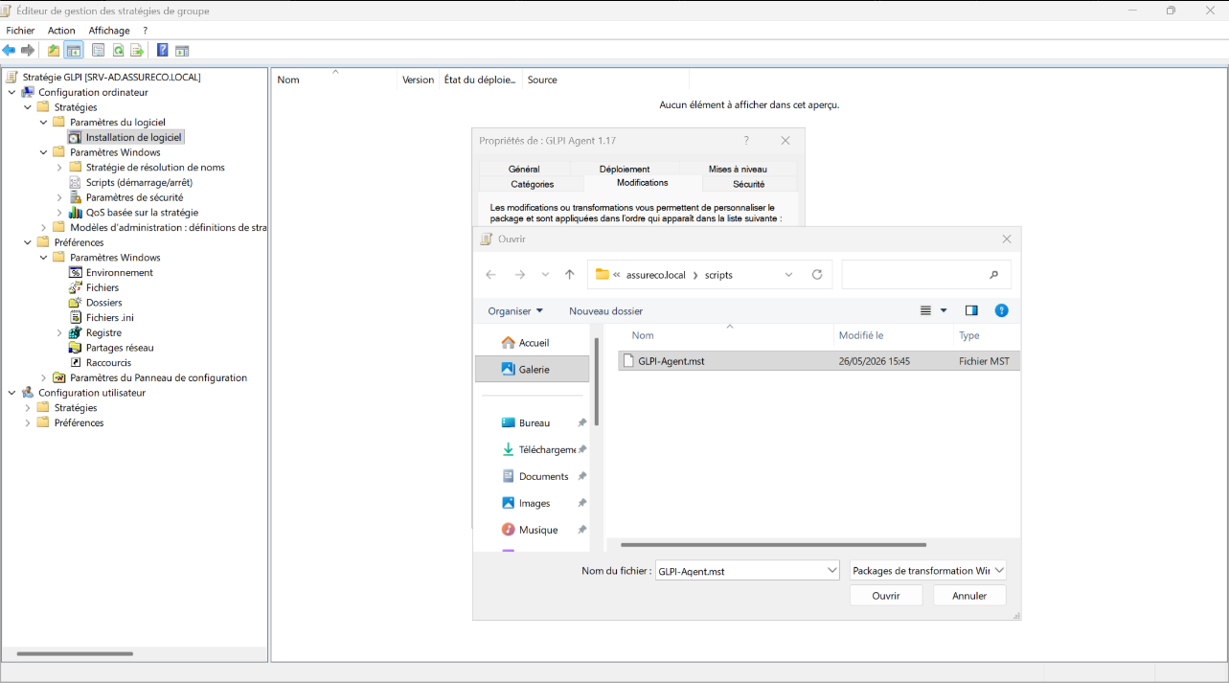
Au prochain démarrage de chaque poste membre du domaine, l'agent GLPI s'installe automatiquement et envoie son inventaire à http://192.168.10.30/glpi.
Mais avant cela il faut impérativement activer l’inventaire automatique dans GLPI :
- Une fois l'inventaire automatique activé, le poste PC-00001 (Windows 11 Professionnel, VMware) remonte automatiquement dans GLPI sous Parc > Ordinateurs.
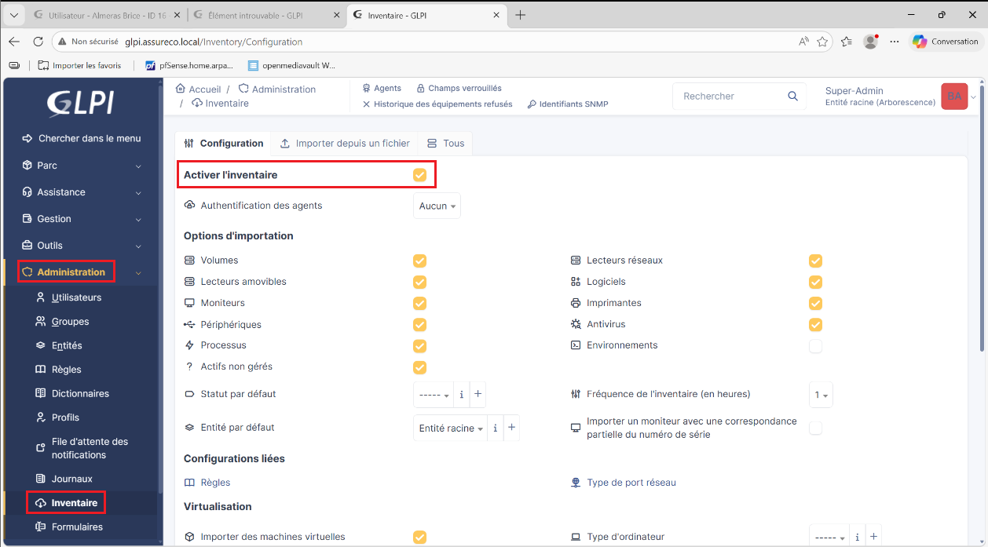
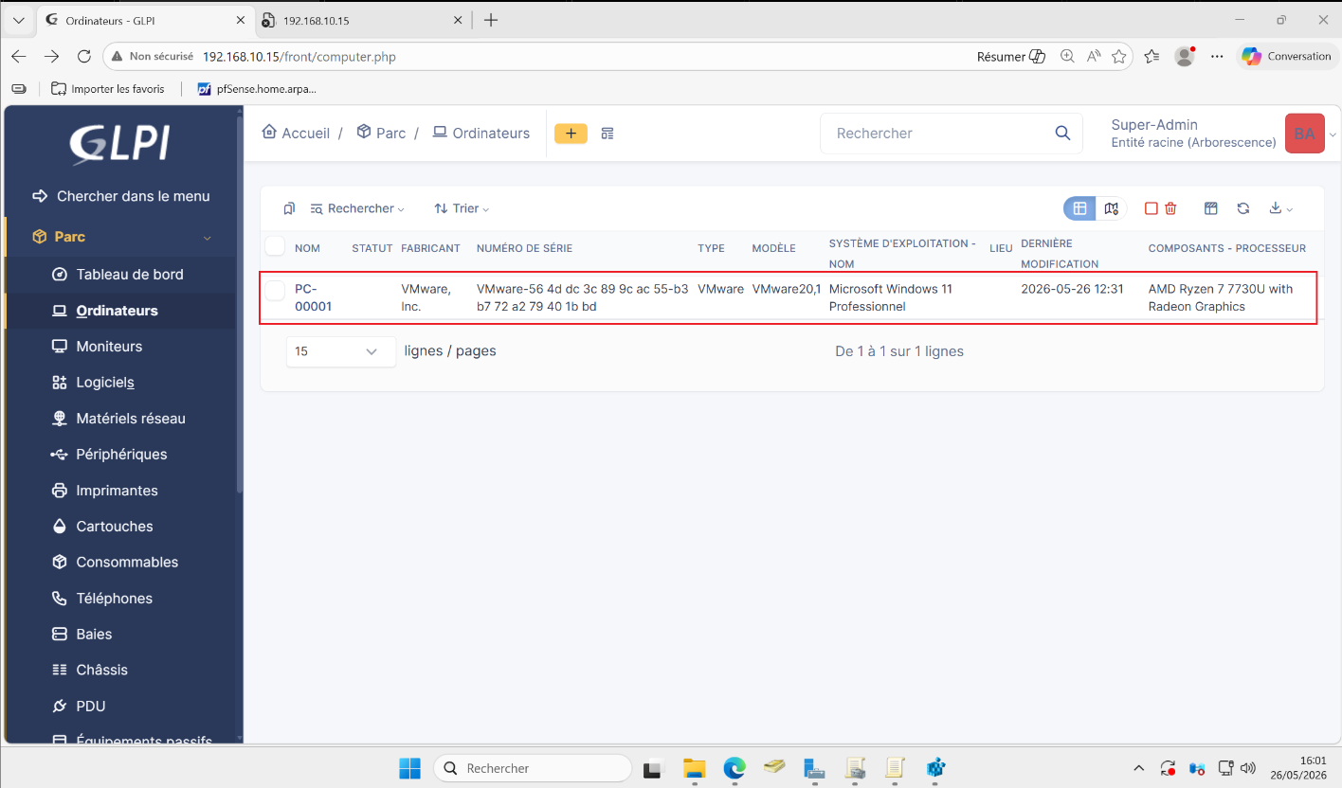
Le poste PC-00001 (Windows 11 Professionnel) est bien remonté dans GLPI sous Parc > Ordinateurs, confirmant le bon fonctionnement du déploiement par GPO et de l’inventaire automatique.

4.4 Création des catégories de tickets
Les catégories ITIL permettent de classer les tickets d'assistance selon leur nature.
Deux catégories racines sont créées dans GLPI via Configuration > Intitulés >
Catégories ITIL : INCIDENTS (Quelque chose ne marche plus) et DEMANDES (J'ai un
nouveau besoin). Des sous-catégories sont ensuite rattachées à chacune d'elles.

4.4.1 Accès aux catégories ITIL
Dans GLPI, accéder à Configuration > Intitulés puis cliquer sur Catégories ITIL
pour gérer les catégories de tickets.
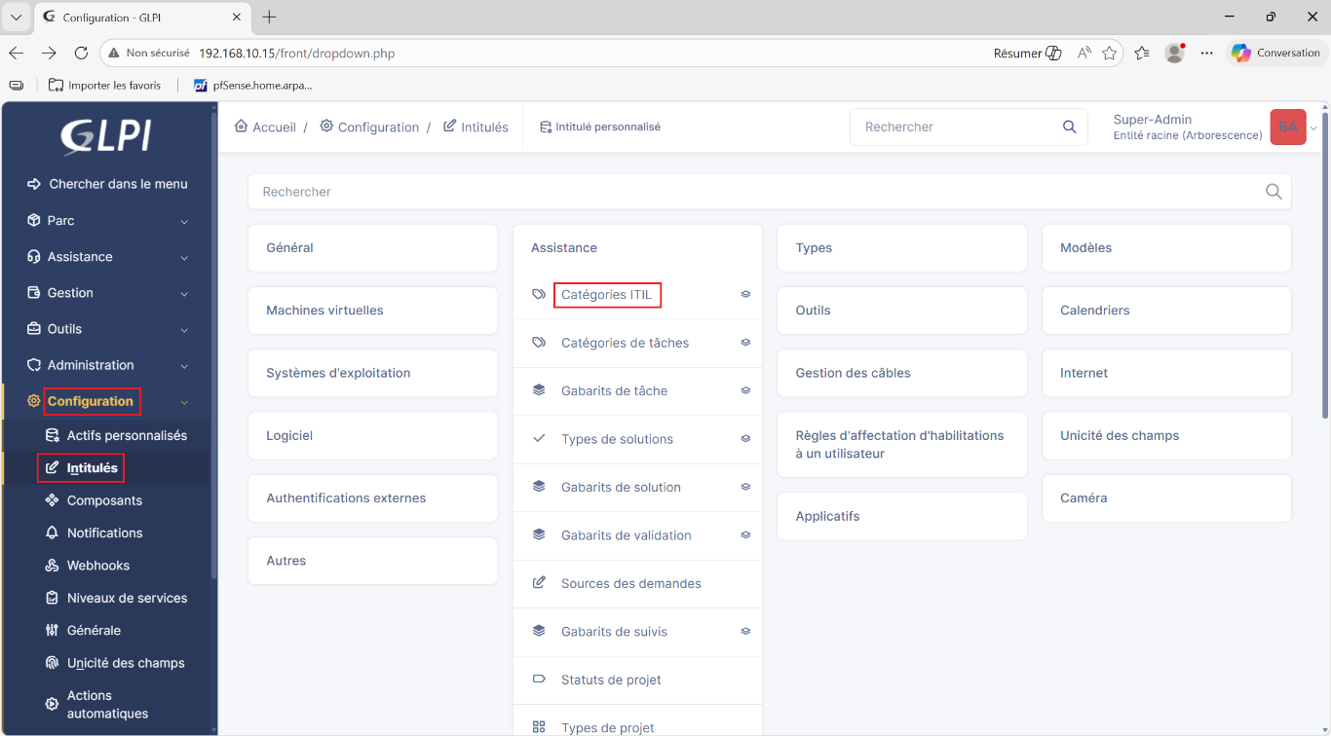

4.4.2 Création des catégories racines
- Deux catégories racines sont créées : INCIDENTS (Quelque chose ne marche plus), visible uniquement pour les incidents, et DEMANDES (J'ai un nouveau besoin), visible uniquement pour les demandes.
- 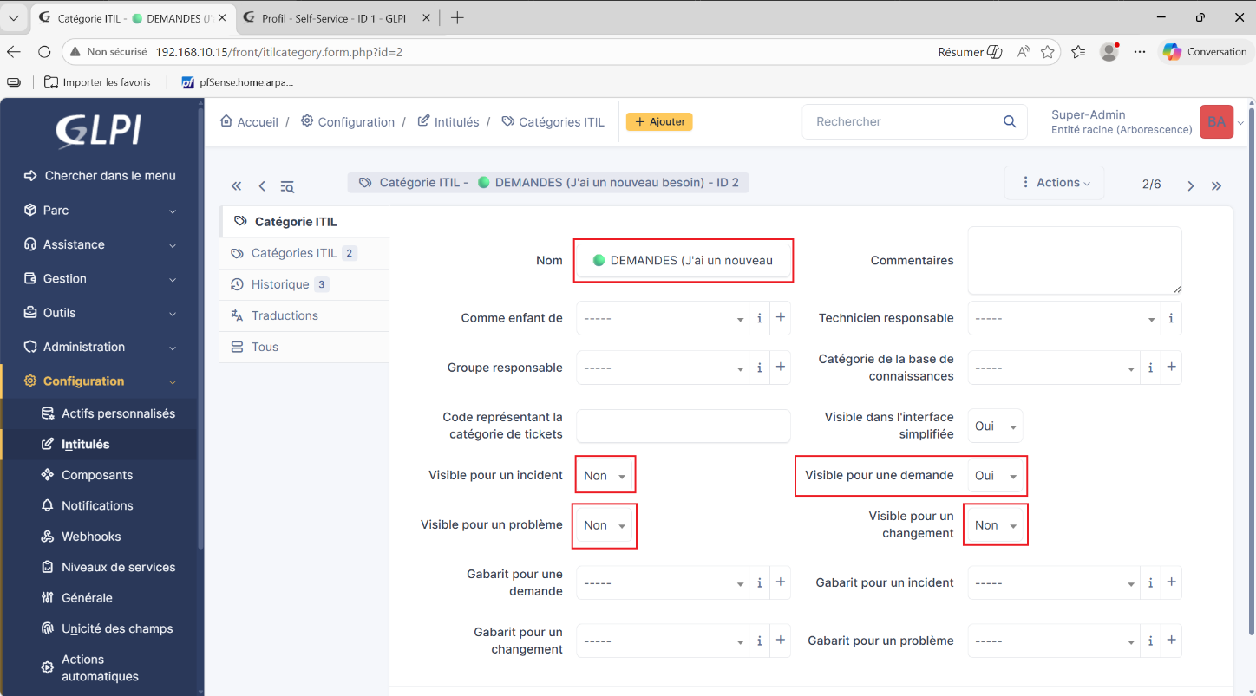

4.4.3 Création des sous-catégories
- Des sous-catégories sont rattachées aux catégories racines. Exemple : la sous-catégorie Matériel est créée comme enfant de la catégorie INCIDENTS.
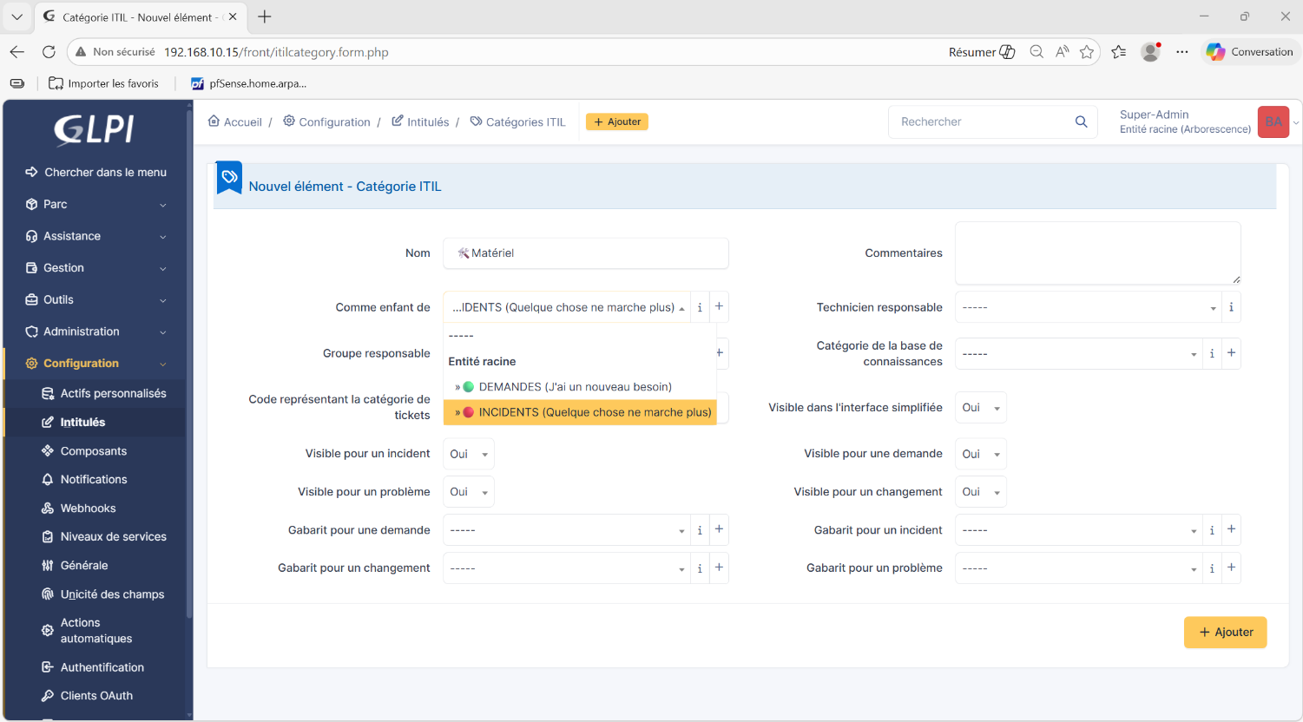

4.4.4 Résultat : arborescence des catégories ITIL
L'arborescence finale comprend 6 entrées : INCIDENTS et DEMANDES comme
catégories racines, avec leurs sous-catégories respectives (Matériel & Équipement,
Logiciel pour les incidents ; Installation Logiciel, Nouveau Matériel pour les demandes).
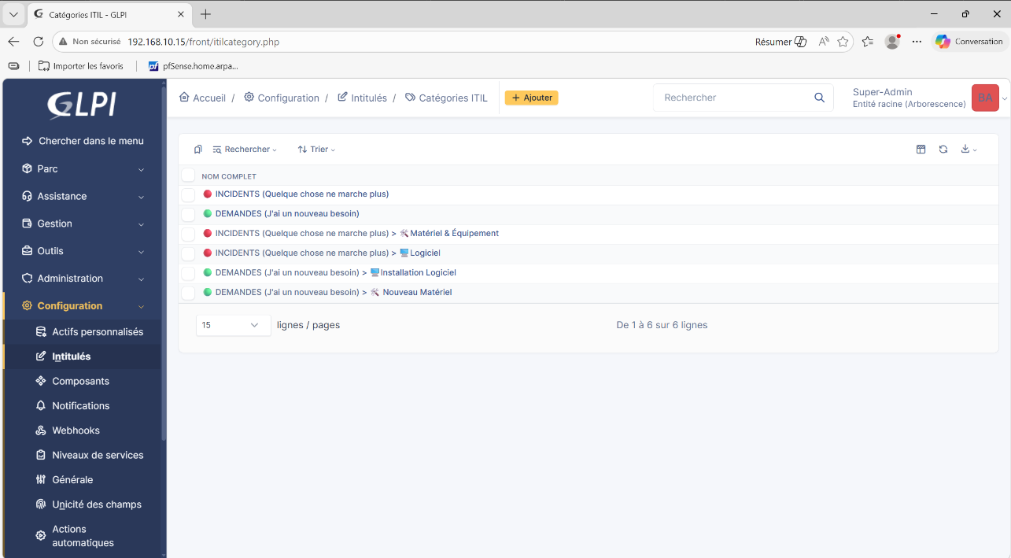

4.5 Configuration de l'interface utilisateur GLPI
La configuration de l'interface utilisateur GLPI comprend la gestion des profils d'accès (droits par rôle) et la personnalisation des gabarits de tickets (champs affichés, obligatoires ou masqués).

4.5.1 Gestion des profils
Dans Administration > Profils, GLPI propose 8 profils prédéfinis. Le profil Self-Service (ID 1) est défini comme profil par défaut : il s'applique automatiquement à tout utilisateur importé depuis l'AD qui n'a pas reçu de profil spécifique.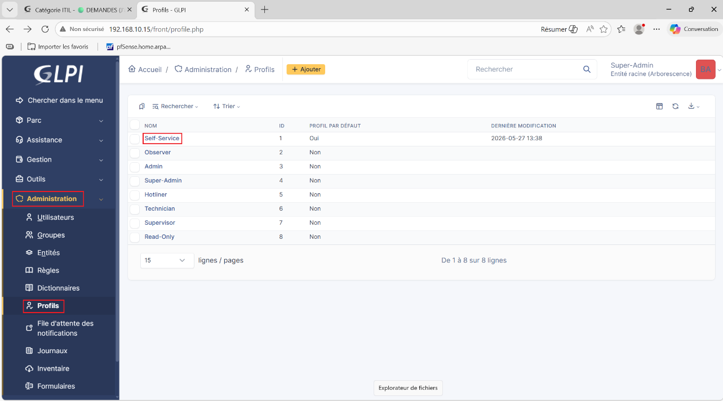

4.5.2 Configuration du profil Self-Service
Choisir interface standard et cocher l'option « Formulaire de création de tickets à la connexion » afin que les utilisateurs du domaine voient directement le formulaire de création de ticket à leur connexion, simplifiant la saisie des demandes.
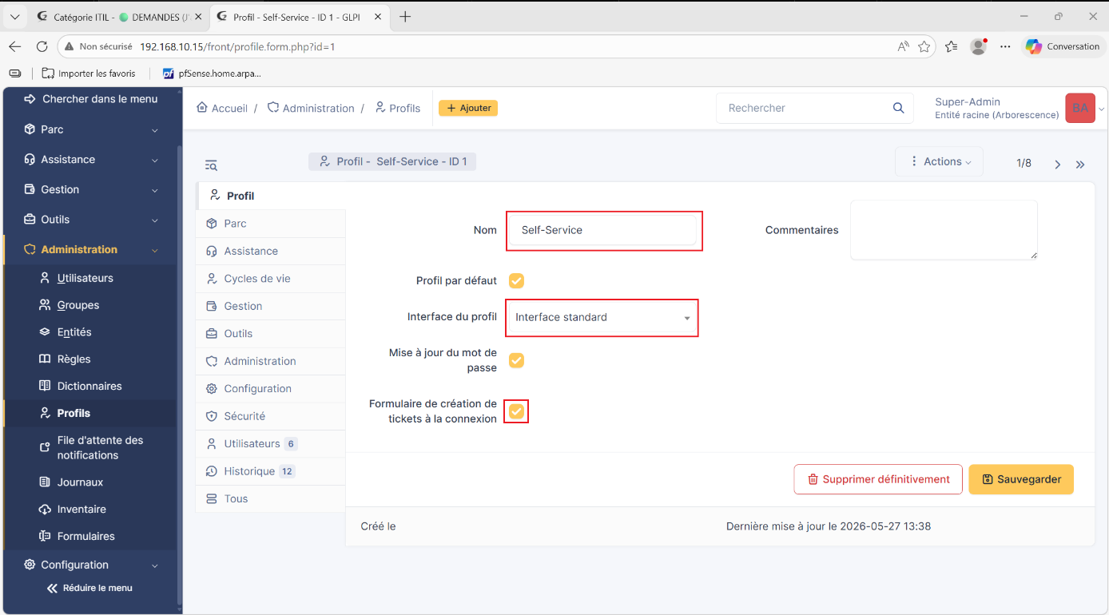

4.5.3 Gabarits de tickets
Les gabarits de tickets permettent de personnaliser le formulaire de création de ticket en fonction du profil ou de la catégorie. Dans Assistance > Tickets > Gabarits de tickets, un gabarit Default est créé par défaut, cliquer dessus.
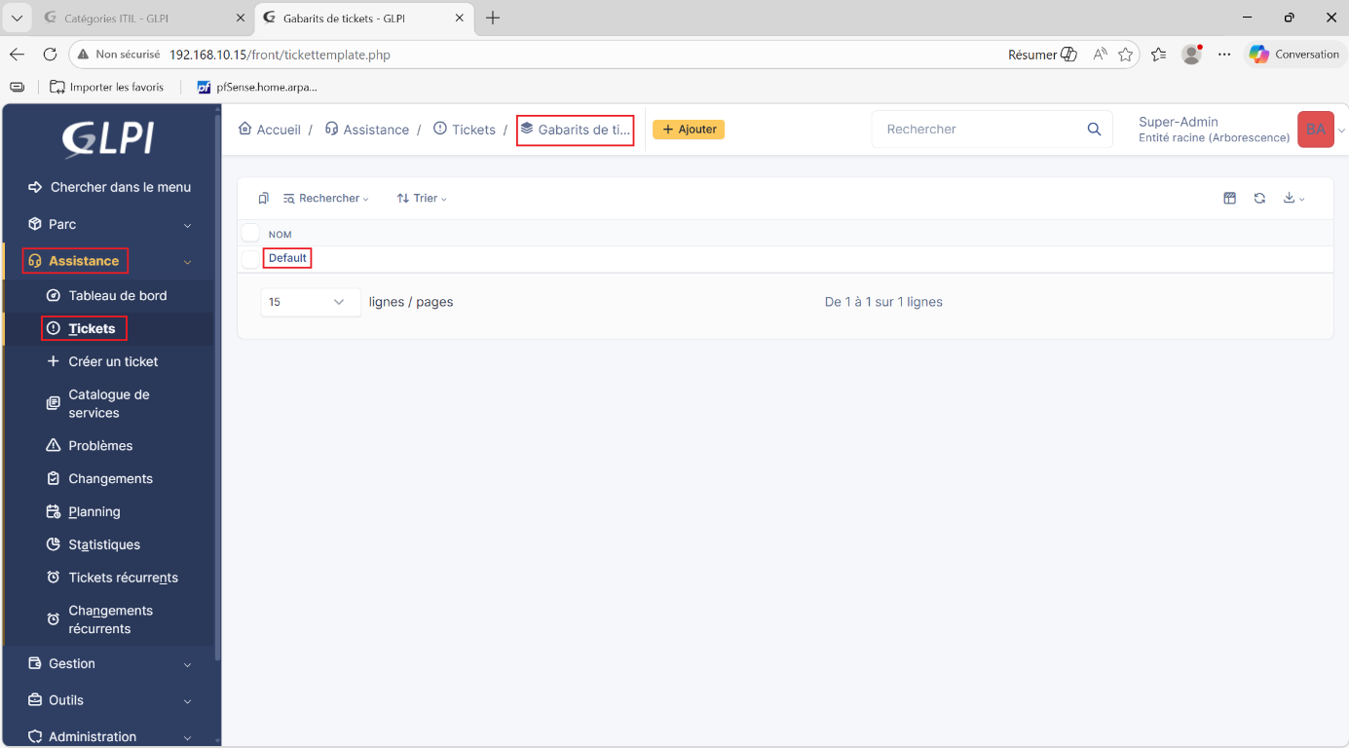

4.5.4 Configuration des champs masqués
Dans le gabarit Default, sélectionner les champs à ne pas afficher à l'utilisateur Self-Service (dans le cas présent : Priorité, Source de la demande, Urgence, Impact, TTR, Durée totale, Observateur, ID externe, TTO, TTR interne). Cela simplifie le formulaire pour les utilisateurs finaux en masquant les champs techniques réservés aux techniciens.
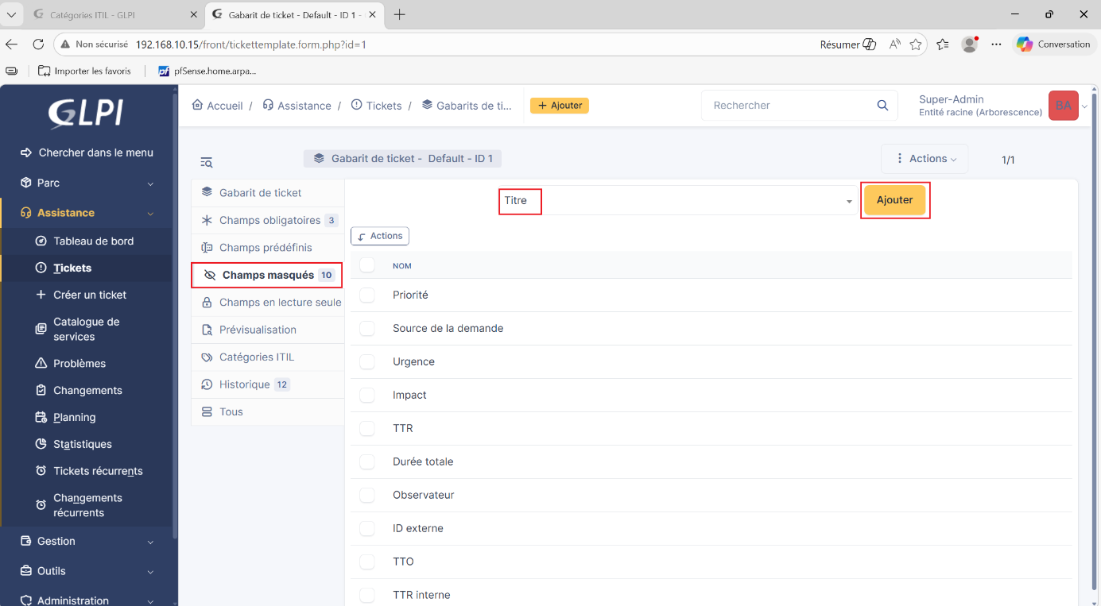
Résultat : l'interface utilisateur à la connexion doit ressembler à ceci. Le formulaire de création de ticket s'affiche directement, avec uniquement les champs essentiels (Titre, Description, Catégorie) visibles pour l'utilisateur Self-Service.
